ЗАОЧНОЕ ОБУЧЕНИЕ

ЭКОНОМИКА ФИРМЫ

2 курс, 4 группа

Дата занятия: 08.05.20

Тема занятия: «Расходы фирмы. Финансовое состояние фирмы. Предпринимательские риски, несостоятельность (банкротство) фирмы.»

Лекционное занятие (4 ч)

Тема 4. Расходы фирмы
Понятия «затраты», «расходы» и «издержки». Затраты — это денежная оценка стоимости материальных, трудовых, финансовых, природных, информационных и других видов ресурсов на производство и реализацию продукции за определенный период времени. Как видно из определения затраты характеризуются: 1) денежной оценкой ресурсов, обеспечивая принцип измерения различных видов ресурсов; 2) целевой установкой (связаны с производством и реализацией продукции в целом или с какой-то из стадий этого процесса); 3) определенным периодом времени, т. е. должны быть отнесены на продукцию за данный период времени. Отметим еще одно важное свойство затрат: если затраты не вовлечены в производство и не списаны (не полностью списаны) на данную продукцию, то затраты превращаются в запасы сырья, материалов и т.д., запасы в незавершенном производстве, запасы готовой продукции и т. п. Из этого следует, что затраты обладают свойством запасоемкости и в данном случае они относятся к активам предприятия.
Определение понятия «расходы» изложено в Положении по бухгалтерскому учету организаций» (1999) и Налоговом кодексе РФ. Согласно Положению по бухгалтерскому учету расходами организации признается уменьшение экономических выгод в результате выбытия активов (денежных средств, иного имущества) и (или) возникновения обязательств, приводящее к уменьшению капитала этой организации, за исключением уменьшения вкладов по решению участников (собственников имущества). Кроме того, предусматривается ряд условий для признания расходов в бухгалтерском учете и отчете о прибылях и убытках.
Согласно Налоговому кодексу РФ расходами признаются обоснованные и документально подтвержденные затраты, осуществленные (понесенные) налогоплательщиком. Под обоснованными расходами понимаются экономически оправданные затраты, оценка которых выражена в денежной форме. Под документально подтвержденными расходами понимаются затраты, подтвержденные документами, оформленными в соответствии с законодательством РФ. Расходами признаются любые затраты при условии, что они произведены для осуществления деятельности, направленной на получение дохода. Отметим, что существенно различается классификация расходов для целей налогообложения и бухгалтерского учета.
Расходы — это затраты определенного периода времени, документально подтвержденные, экономически оправданные (обоснованные), полностью перенесшие свою стоимость на реализованную за этот период продукцию. В отличие от затрат расходы не могут быть в состоянии запасоемкости, не могут относиться к активам предприятия. Они отражаются при расчете прибыли предприятия в отчете о прибылях и убытках. Понятие «затраты» шире понятия «расходы», однако при определенных условиях они могут совпадать.
Понятие «издержки» используется в экономической теории и практике в качестве понятия «затраты» применительно к производству продукции (работ, услуг) в целом или его отдельным стадиям. Некоторые авторы рассматривают понятия «затраты на производство» и «издержки производства» как идентичные, однако это не соответствует действительности. Понятие «издержки» шире понятия «затраты». Издержки — это совокупность различных видов затрат на производство и продажу продукции в целом или ее отдельных частей. Например, издержки производства — это затраты материальных, трудовых, финансовых и других видов ресурсов на производство и продажу продукции. Кроме того, «издержки» включают специфические виды затрат: единый социальный налог, потери от брака, гарантийный ремонт и др. Понятия «затраты на производство» и «издержки производства» могут совпадать и рассматриваться как идентичные только в определенных условиях.
Классификация расходов предприятия. В бухгалтерском учете, согласно Положению по бухгалтерскому учету, расходы предприятия дифференцируются следующим образом: 1) расходы по обычным видам деятельности; 2) прочие расходы (в том числе операционные, внереализационные, чрезвычайные расходы). Классификация расходов и их состав представлены в табл. 18.1.
При формировании расходов по обычным видам деятельности должна быть обеспечена их группировка по следующим элементам, которая является единой и обязательной для организаций всех отраслей:
- материальные затраты;
- затраты на оплату труда;
- отчисления на социальные нужды;
- амортизация;
- прочие затраты (почтово-телеграфные, телефонные, командировочные и др.).
Как уже отмечалось, состав расходов, учитываемых в налогообложении, отличается от состава расходов, признаваемых в бухгалтерском учете. В отличие от приведенной выше классификации расходов организации в налоговом учете расходы подразделяются на: 1) расходы, связанные с производством и реализацией продукции; 2) внереализационные расходы (без выделения операционных и чрезвычайных расходов). Расходы, связанные с производством и реализацией, подразделяются на:
- материальные расходы;
- расходы на оплату труда;
- суммы начисленной амортизации;
- прочие расходы.
В соответствующих статьях Налогового кодекса РФ установлен перечень затрат, относящихся к тем или иным видам расходов, связанных с производством и реализацией продукции. К прочим расходам в том числе относятся: а) представительские расходы, которые включаются в течение отчетного (налогового периода) в размере, не превышающем 4% расходов налогоплательщика на оплату труда за отчетный (налоговый) период; б) расходы налогоплательщика на все виды рекламы, которые учитываются в размере, не превышающем 1% выручки, определяемой им в течение налогового (отчетного) периода.
Как видно из сопоставления, Налоговый кодекс РФ предусматривает выделение не пяти, а четырех элементов затрат. Такой элемент затрат, как отчисления на социальные нужды, не выделяется обособленно, а входит в состав статей «Расходы на оплату труда» и «Прочие расходы» в зависимости от принятой учетной политики предприятия.

Классификация расходов предприятия и их состав
Вид расходов | Состав расходов
1. Расходы по обычным видам | Расходы на приобретение сырья, материалов, товаров и иных материально-производственных запасов (МПЗ)  Расходы по переработке (доработке) МПЗ для целей производства продукции, выполнения работ и оказания услуг и их продажи, а также продажи (перепродажи) товаров (расходы по содержанию и эксплуатации основных средств и иных внеоборотных активов, а также по поддержанию их в исправном виде, коммерческие расходы, управленческие расходы и др.)  Расчеты по оплате труда  Отчисления в страховой фонд  Амортизационные отчисления
2. Операционные расходы | Расходы, связанные с предоставлением организациями активов во временное пользование за плату  Расходы, связанные с предоставлением за плату прав, возникающих из патентов на изобретения, промышленные образцы и других видов интеллектуальной собственности  Расходы, связанные с участием в уставном капитале других организаций <  Расходы, связанные с продажей, выбытием и прочим списанием основных средств и иных активов, отличных от денежных средств, товаров, продукции  Проценты, уплачиваемые организацией за пользование денежными средствами (кредитами, займами)  Расходы, связанные с оплатой услуг, оказываемых кредитными организациями  Прочие операционные расходы
4. Внереализационные расходы | Штрафы, пени, неустойки за нарушение условий договоров, возмещение убытков, причиненных организацией  Убытки прошлых лет, признанные в отчетном году  Сумма дебиторской задолженности, по которой истек срок исковой давности, других долгов, не реальных для взыскания  Курсовая разница  Сумма уценки активов (за исключением внеоборотных активов)  Прочие внереализационные расходы
4. Чрезвычайные расходы | Расходы, связанные с чрезвычайными обстоятельствами (стихийные бедствия, пожары, аварии и др.)

Таблица 18.1
3.Операцией расходы

Себестоимость продукции
Наряду с понятием «издержки» в качестве идентичного показателя применяется показатель себестоимости продукции. Себестоимость продукции — это выраженные в денежной форме текущие затраты предприятия на производство и реализацию продукции. В условиях перехода к рыночной экономике себестоимость продукции является важнейшим показателем производственно-хозяйственной деятельности предприятия. В странах с развитой рыночной экономикой учет затрат на производство и калькулирование себестоимости продукции выделены в управленческий учет, призванный дать информацию для управления себестоимостью продукции специалистам, административно-управленческому персоналу предприятия и его подразделений.
В России до 2002 г. существовал базовый перечень затрат, включаемый в себестоимость продукции, определяемый федеральным законом. Министерство финансов РФ письмом от 15 октября 2001 г. отменило Положение о составе затрат от 5 августа 1992 г. В настоящее время состав затрат, включаемый в себестоимость регламентируется Налоговым кодексом РФ и Положением по бухгалтерскому учету «Расходы организаций», которые определяют издержки, относимые на себестоимость продукции (работ, услуг), и затраты, производимые за счет соответствующих источников финансирования (прибыли предприятия, фондов специального назначения, целевого финансирования и целевых поступлений и др.).
На основе Налогового кодекса РФ и Положения по бухгалтерскому учету министерства, ведомства, межотраслевые государственные объединения, концерны и другие организации разрабатывают отраслевые положения о составе затрат и методические рекомендации по вопросам планирования, учета и калькулирования себестоимости продукции (работ, услуг) для подведомственных предприятий (фирм). Классификация таких затрат производится по ряду признаков (рис. 18.1).
Классификация затрат по первичным элементам характеризует разделение себестоимости продукции на простые общепринятые элементы затрат. На практике под элементом расходов понимают экономически однородные затраты. Полученные по элементам расходов данные необходимы для определения финансового результата по обычным видам деятельности за отчетный период, разработки бизнес-планов, определения объема закупок ресурсов и др.

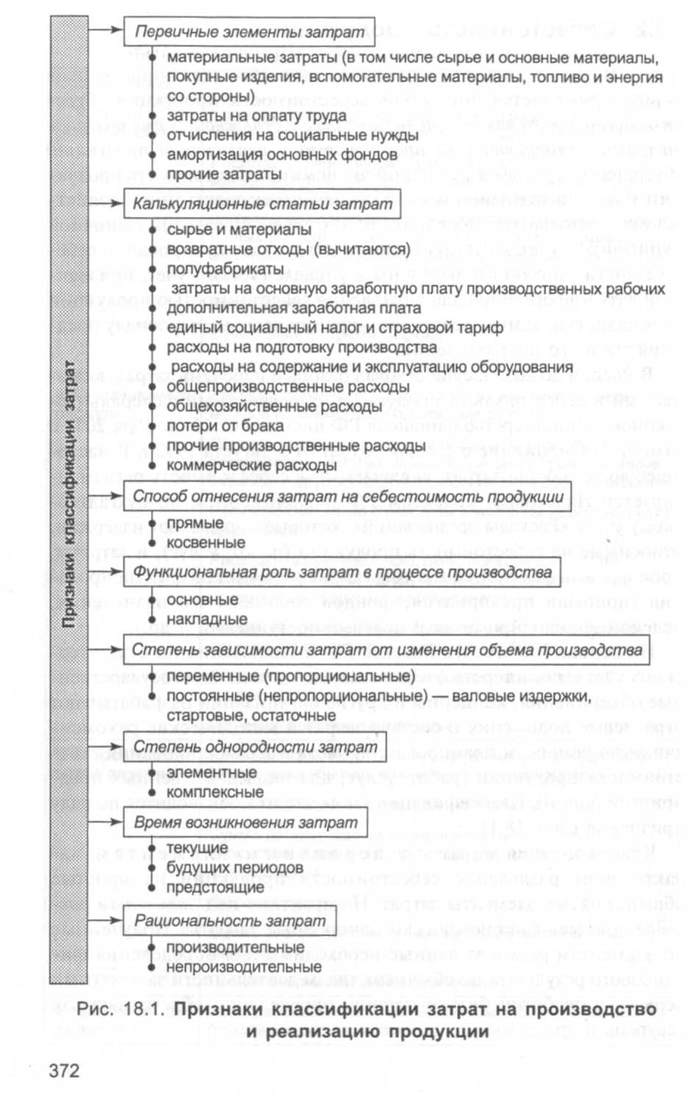
■

Элемент «Материальные затраты» включает стоимость сырья, основных материалов (за вычетом возвратных отходов), комплектующих изделий и полуфабрикатов, приобретаемых со стороны для производства продукции, а также затраты на топливо и энергию всех видов, приобретаемых со стороны, расходуемых как на технологические цели, так и на обслуживание производства. Элемент «Затраты на оплату труда» включает затраты на основную и дополнительную заработную плату всего промышленно-производствен-ного персонала, а также работников, не состоящих в штате предприятия. Отчисления на социальные нужды отражают отчисления по установленным нормам в пенсионный фонд, на медицинское и социальное страхование и др.
В «Амортизацию основных фондов» входит сумма амортизационных отчислений по установленным нормам от полной первоначальной стоимости производственных основных фондов предприятия, включая ускоренную амортизацию их активной части. В элемент «Прочие затраты» входят затраты, которые не могут быть отнесены ни к одному из перечисленных элементов (командировочные расходы, налоги и сборы, оплата услуг связи и т. д.). Каждый из перечисленных общепринятых элементов включает качественно однородные по своему характеру затраты не зависимо от места (сферы) их применения и производственного назначения. Поэтому классификация по экономическим элементам лежит в основе определения общей сметы затрат на производство продукции предприятия, что позволяет взаимно увязывать этот раздел с другими разделами бизнес-плана предприятия.
Классификация затрат по статьям калькуляции представляет собой деление их по производственному назначению и месту возникновения в процессе производства и реализации продукции. Классификация по калькуляционным статьям расходов служит основой для разработки калькуляции себестоимости отдельных видов продукции (работ и услуг), всей товарной продукции предприятия.
По способу отнесения на себестоимость продукции выделяются прямые и косвенные расходы. Прямые расходы непосредственно связаны с изготовлением конкретных видов продукции и по установленным нормам относятся на их себестоимость (сырье, материалы, топливо, энергия). Косвенные расходы обусловлены изготовлением различных видов продукции и включаются в себестоимость отдельных видов продукции косвенно (условно), пропорционально какому-либо признаку. К ним относятся часть расходов на содержание и эксплуатацию оборудования, общепроизводственные, общехозяйственные и другие расходы.
По функциональной роли в формировании себестоимости продукции различают основные и накладные расходы. Основные расходы непосредственно связаны с технологическим процессом изготовления изделий. Это расходы на сырье, материалы (основные), технологические топливо и энергию, основная заработная плата производственных рабочих. К накладным расходам относятся затраты, связанные с созданием необходимых условий для функционирования производства, с его организацией, управлением, обслуживанием. Накладными являются общепроизводственные и общехозяйственные расходы.
По степени зависимости от изменения объема производства затраты делятся на пропорциональные и непропорциональные. Пропорциональные затраты (условно-переменные) — это затраты, сумма которых зависит непосредственно от изменения объема производства (заработная плата производственных рабочих, затраты на сырье, материалы и т. п.). Непропорциональные затраты (условно-постоянные) — это затраты, абсолютная величина которых при изменении объема производства не изменяется или изменяется незначительно (амортизация зданий, топливо для отопления, энергия на освещение помещений, заработная плата управленческого персонала).
В свою очередь, постоянные (непропорциональные) издержки подразделяются на стартовые и остаточные. К стартовым относится та часть постоянных издержек, которые возникают с возобновлением производства и реализации продукции. К остаточным относится та часть постоянных издержек, которые продолжает нести предприятие несмотря на то, что производство и реализация продукции на какое-то время полностью остановлены. Сумма постоянных и переменных издержек составляет валовые издержки предприятия.
По степени однородности затрат расходы делятся на элементные и комплексные. К элементным (однородным) относятся расходы, которые нельзя расчленить на составные части (затраты на сырье, основные материалы, амортизация основных фондов). Комплексными называются статьи затрат, состоящие из нескольких однородных затрат (расходы на содержание и эксплуатацию оборудования, общепроизводственные, общехозяйственные и другие расходы), которые могут быть разложены на первичные элементы.
В зависимости от времени возникновения и отнесения на себестоимость продукции затраты могут быть текущими, будущих периодов и предстоящими. Текущие возникают преимущественно в данном периоде и относятся на себестоимость продукции этого периода. Расходы будущих периодов производятся на данном отрезке времени, но относятся на себестоимость продукции последующих периодов в определенной доле. Предстоящие затраты — это еще не возникшие затраты, на которые резервируются средства в сметно-нормализованном порядке (оплата отпусков, сезонные расходы и т. п.). Этот вид классификации позволяет экономически обосновать равномерное распределение затрат на производство и сбыт продукции.
По рациональности затрат различают производительные и непроизводительные затраты. Производительными считаются затраты труда на производство продукции установленного качества при рациональной технологии и организации производства (планируемые расходы). Непроизводительные затраты являются следствием недостатков в технологии и организации производства (брак продукции, потери от простоев и др.) (непланируемые расходы).
Имеются и другие признаки классификации затрат на производство и продажу продукции, некоторые из которых важны для управленческого учета. Релевантные затраты (принимаемые в расчет) — это затраты, имеющие отношение к принимаемому решению. Релевантные затраты, как минимум, должны покрываться в цене для того, чтобы компания осталась на рынке. Нерелевантные затраты (не принимаемые в расчет) — это затраты, которые необходимо исключить при принятии окончательного решения.
Для контроля и регулирования затраты классифицируются на регулируемые и нерегулируемые. Регулируемые затраты — это расходы, величина которых может зависеть от руководителя (менеджера) соответствующего уровня управления. Нерегулируемые затраты — это расходы, величина которых в малой степени зависит от руководителя (менеджера), а то и вообще может не зависеть от менеджера. Для руководителя предприятия практически все расходы фирмы являются регулируемыми; для руководителя цеха — лишь затраты в пределах цеха, для бригадира — затраты в пределах бригады и т. д. По возможности осуществления контроля за затратами они подразделяются на контролируемые и неконтролируемые. Контролируемые затраты могут контролироваться работниками предприятия. Неконтролируемые затраты не поддаются контролю со стороны работников предприятия (повышение цен на топливно-энергетические ресурсы, ставки налогов и т. д.).
Явные затраты — это затраты, которые осуществляет организация в процессе производства и продажи продукции (работ, услуг). Альтернативные {вмененные) затраты возникают в условиях ограниченных ресурсов при выборе альтернативного варианта из нескольких. Они означают упущенную выгоду, возникающую при ограниченных ресурсах. Инкрементные {приростные или дифференциальные) затраты являются дополнительными и возникают при производстве дополнительной продукции или продаже дополнительных товаров. Например, если в результате прироста выпуска продукции на 10% затраты увеличатся на 70 условных единиц, то эта сумма составляет инкрементные затраты. Маргинальные {предельные) затраты — это дополнительные затраты на единицу продукции (а не на весь выпуск). Безвозвратные затраты — это затраты прошедшего (истекшего) периода, на сумму которых уже ничто не может повлиять. К ним относят остаточную стоимость амортизируемого оборудования, неликвиды и т. п.

Калькулирование себестоимости продукции
Калькулирование (от лат. calculatio — счет, подсчет) — это система расчетов, с помощью которых определяется себестоимость всей проданной продукции и ее частей, себестоимость конкретных видов изделий, сумма затрат отдельных подразделений предприятия на производство и продажу продукции. Процесс калькулирования себестоимости продукции включает разграничение затрат на производство между законченной продукцией и незавершенным производством; исчисление затрат на забракованную продукцию; оценку отходов производства и побочной продукции; определение суммы расходов, относящихся к готовым изделиям; распределение затрат на между видами продукции; расчет себестоимости единицы продукции.
Расчет плановых калькуляций. Калькуляция себестоимости необходима для определения цены единицы продукции, соизмерения затрат предприятия с результатами его производственно-хозяйственной деятельности, определения уровня эффективности работы предприятия и др. Объектами калькулирования в зависимости от особенностей выпускаемой продукции и характера технологического процесса могут быть:
- технологический передел;
- деталеоперация;
- деталь;
- сборочная единица (узел);
- изделие в целом;
- заказ на изготовление нескольких изделий;
- 1 т литья, поковок или штамповок, 1 кВт-ч электроэнергии, единица ремонтосложности, 1 т-км работы транспортных средств и т. д.
Ведущее место занимает калькулирование себестоимости готовых изделий, полуфабрикатов, услуг. Калькуляционная единица должна соответствовать единице измерения, принятой в стандартах (технических условиях) и плане производства в натуральном выражении. Для калькулирования себестоимости продукции используются следующие производственные счета:
счет 20 «Основное производство»;
счет 23 «Вспомогательные производства»;
счет 25-1 «Расходы по содержанию и эксплуатации машин и оборудования»;
счет 25-2 «Общепроизводственные расходы»;
счет 26 «Общехозяйственные расходы»;
счет 28 «Брак в производстве»;
счет 97 «Расходы будущих периодов»;
счет 89 «Резервы предстоящих расходов и платежей».
Для калькулирования себестоимости единицы продукции затраты классифицируются по статьям расходов, в которых объединяются затраты по признаку места их возникновения и назначения. Проект методических рекомендаций Минфина России по учету затрат на производство продукции (работ, услуг) содержит следующую группировку расходов по статьям калькуляции (табл. 18.2).
Предприятия могут вносить изменения в приведенную номенклатуру статей затрат на производство с учетом особенностей техники, технологии и организации производства. В зависимости от полноты охвата классификационных статей расходов на предприятиях различают следующие виды себестоимости:
1) себестоимость проданной продукции;
2) производственная себестоимость, которая подразделяется на
полную и неполную производственную себестоимость.
Себестоимость проданной (реализованной) продукции — это затраты предприятия на ее производство и продажу, включает итог всех 12 статей расходов. Производственная себестоимость — это затраты предприятия на производство выпущенной продукции. Полная производственная себестоимость (фабрично-заводская) формируется из всех затрат предприятия, связанных с процессом производства и управления предприятием, включает 11 статей расходов. Неполная производственная себестоимость продукции (цеховая)
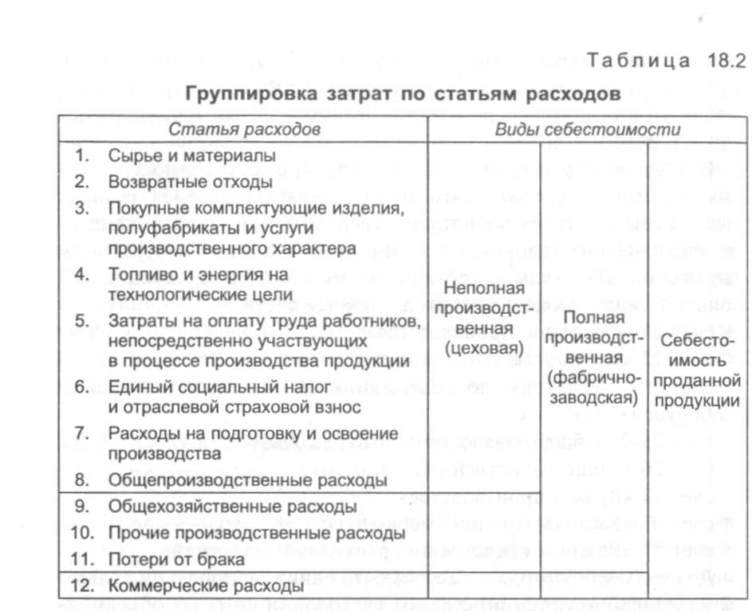
складывается из затрат подразделений предприятия (цехов, участков), включает 8 статей расходов. Подробная калькуляция себестоимости продукции представлена на рис. 18.2.
Затраты по отдельным статьям калькуляции определяются в следующем порядке: 1) нормативный расчет прямых затрат на изготовление изделий; 2) распределение косвенных затрат на себестоимость отдельных изделий.
Расчет прямых затрат. Затраты на сырье и материалы рассчитываются путем умножения нормы расхода на данное изделие на цену соответствующего вида материальных ресурсов. К результату прибавляют транспортно-заготовительные расходы и вычитают стоимость возвратных отходов по цене их реализации (использования). Стоимость покупных комплектующих изделий и полуфабрикатов относится на себестоимость соответствующего изделия, выполнение заказа, строительство объекта на основе первичных документов учета. Аналогично материалам исчисляются затраты по статье «Топливо и энергия на технологические цели» — путем умножения нормы расхода топливно-энергетических ресурсов на единицу продукции на соответствующие цены.
Затраты на основную заработную плату производственных рабочих определяются при сдельной оплате труда за запланированный

объем работ по сдельным расценкам, при повременной оплате — по тарифным ставкам за предстоящее к отработке время. В эту же калькуляционную статью включаются доплаты по сдельно-премиальным системам оплаты труда и премии рабочим-повременщикам. Дополнительная заработная плата производственных рабочих включается в себестоимость изделий пропорционально основной. Единый социальный налог и отраслевой страховой взнос определяются в соответствии с установленной нормой отчислений в процентах к расходам на заработную плату производственных рабочих (основную и дополнительную).
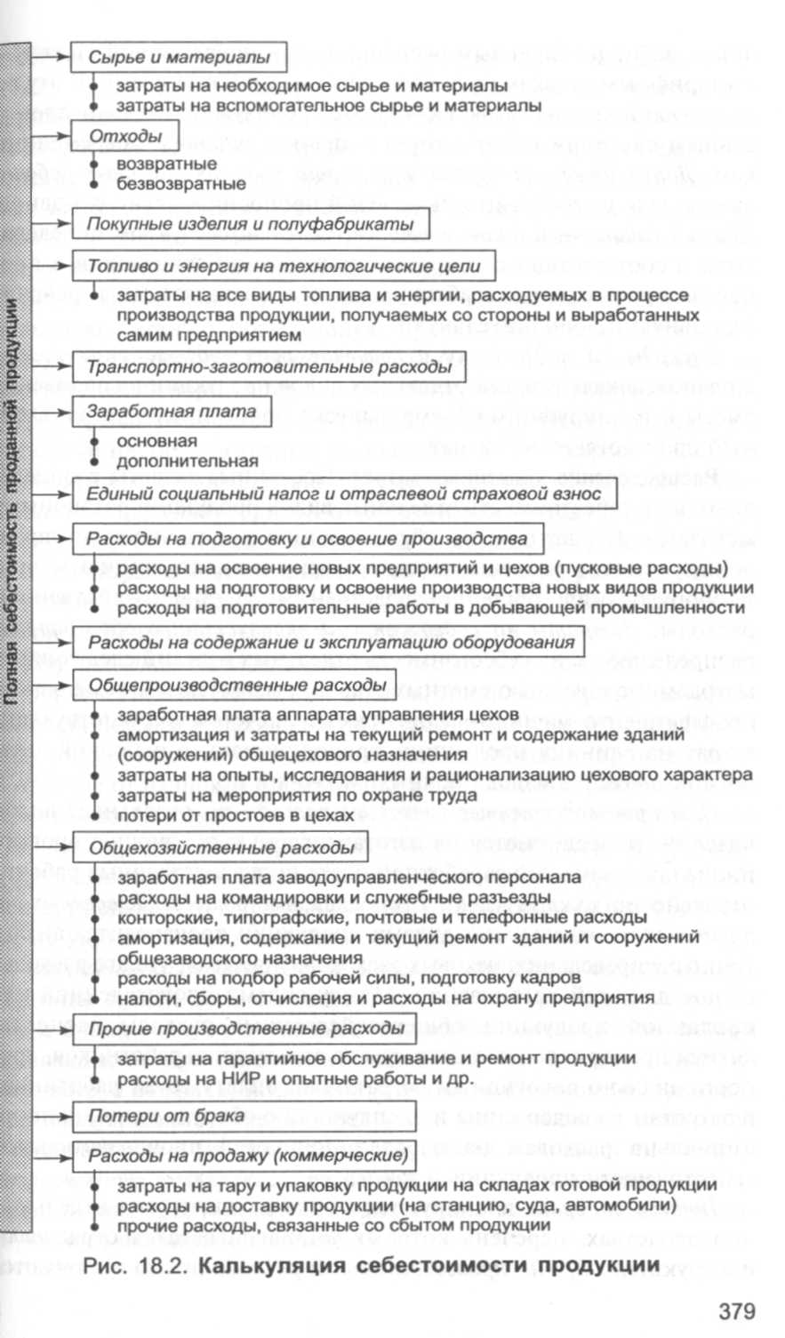
Расходы на подготовку и освоение производства включаются в плановые калькуляции отдельных видов продукции на основании сметы и планируемого объема выпуска продукции за установленный срок погашения затрат.
Распределение косвенных затрат. Косвенные затраты распределяются на себестоимость отдельных видов продукции различными методами. К расходам по обслуживанию производства и управлению относят расходы на содержание и эксплуатацию машин и оборудования, общепроизводственные и общехозяйственные расходы. Затраты на содержание и эксплуатацию оборудования распределяются на себестоимость отдельных изделий следующими методами: с помощью сметных ставок, рассчитываемых на основе коэффициенто-машино-часов; прямым расчетом соответствующих затрат на единицу продукции; пропорционально основной заработной плате производственных рабочих и др.
Общепроизводственные (цеховые) расходы по отдельным видам изделий распределяются на изготавливаемую продукцию пропорционально основной заработной плате производственных рабочих отдельно по каждому цеху. Распределение общехозяйственных затрат между отдельными видами продукции производится аналогично распределению цеховых расходов, учитывая, что это расходы, общие для всей организации. Между видами произведенной или проданной продукции общехозяйственные расходы распределяются пропорционально затратам на оплату труда работников, пропорционально совокупным затратам на оплату труда работников и затратам на содержание и эксплуатацию оборудования, пропорционально расходам на передел, неполной производственной себестоимости продукции и т. д.
Потери от брака планируются в виде исключения в отдельных производствах, перечень которых устанавливается в отраслевых инструкциях. Прочие производственные расходы прямо включаются в себестоимость соответствующих изделий или распределяются между отдельными изделиями пропорционально их производственной себестоимости (без прочих производственных расходов). Коммерческие расходы распределяются на себестоимость единицы изделия пропорционально производственной себестоимости отдельных видов продукции. Отметим, что себестоимость продукции включает только те затраты, которые непосредственно связаны с производством и продажей продукции.
Виды калькуляций. В зависимости от назначения различают плановую, сметную, нормативную, проектную, отчетную и хозрасчетную калькуляции. Плановую калькуляцию составляют исходя из прогрессивных норм расхода сырья, материалов, топлива, энергии, затрат труда, использования оборудования и норм расходов по организации обслуживания производства. Эти нормы расходов являются средними для планируемого периода. Плановые калькуляции определяют среднюю себестоимость продукции или выполнения работ на плановый период (год, квартал). Сметная калькуляция разрабатывается аналогично плановой на разовые работы и производство изделий по заказам со стороны. Она является основой цены при расчетах с заказчиком.
Нормативная калькуляция — это расчет себестоимости изделия по нормам расхода сырья, материалов, топлива, энергии, полуфабрикатов, нормам и расценкам по заработной плате, утвержденным сметами расходов по управлению и обслуживанию производства. В отличие от плановой нормативная калькуляция отражает уровень себестоимости изделия на момент ее составления. Проектная калькуляция определяется при подготовке производства продукции и предназначена для обоснования эффективности проектируемых новых производств и технологических процессов, ее разрабатывают по укрупненным расходным нормативам.
Отчетная калькуляция показывает фактическую себестоимость единицы продукции, ее составляют по тем же статьям затрат, что и в плановой, но включают некоторые обоснованные потери и расходы, не предусмотренные плановой калькуляцией (например, потери от брака, затраты на гарантийный ремонт и гарантийное обслуживание изделий, недостача материальных ценностей в производстве и на складе при отсутствии виновных лиц и др.). Хозрасчетную калькуляцию разрабатывают на продукцию подразделений предприятия, как правило, только по тем статьям, на которые они оказывают влияние.
Методы учета затрат и калькулирования себестоимости продукции
Методы учета затрат и калькулирования себестоимости продукции — это совокупность способов регистрации, сводки и обобщения в учетных документах данных о затратах на производство продукции и исчисления ее себестоимости по всей продукции в целом, по видам и единицам продукции. Применяются следующие основные методы учета и калькулирования фактической себестоимости продукции:
- нормативный;
- позаказный;
- поперед ел ьный;
- попроцессный (простой).
Нормативный метод основан на составлении нормативной калькуляции по действующим на начало календарного периода нормам и последующем выявлении отклонений от этих норм и нормативов в течение производственного цикла изготовления изделий. Нормативный метод учета затрат и калькулирования себестоимости продукции применяется на предприятиях с массовым и серийным характером производства, в первую очередь в обрабатывающих отраслях промышленности. Основные элементы и результаты нормативного метода учета затрат и калькулирования себестоимости приведены в табл. 18.3.
Отклонением от норм считается как экономия, так и дополнительный расход сырья, материалов, заработной платы и другие производственные затраты (в том числе вызванные заменой сырья и материалов, оплатой работ, не предусмотренных технологическим процессом, доплатами за отступление от нормальных условий работы и т. п.). Пример расчета фактической себестоимости изделия А на основе нормативного метода учета затрат и калькулирования представлен в табл. 18.4.
Для определения фактической себестоимости изделия его нормативную себестоимость по каждой статье умножают на исчисленные в ведомости сводного учета затрат индексы отклонения от норм. Расчет фактической себестоимости осуществляется по следующей формуле:
+
Sфакт = Sнорм — Oн`
где Sфакт — фактическая себестоимость, руб.; S_{норм -} нормативная себестоимость, руб.; О_{н} — отклонения от норм (нормативов): (—) экономия и (+) перерасход.
На предприятиях тех отраслей, где плановые нормы затрат близки к действующим (швейной, обувной, трикотажной, мебельной и др.), для исчисления фактической себестоимости продукции вместо нормативных могут быть использованы плановые калькуляции.
Основные элементы |  | Основные результаты
Составление нормативных калькуляций себестоимости по изделиям на основе действующих норм и нормативов  Тщательный контроль за соблюдением технологии изготовления изделий  Корректировка нормативных калькуляций с учетом изменений норм за начало текущего месяца  Раздельный учет затрат производства по нормам и отклонениям от норм  Учет изменений норм и нормативов и расчет отчетных калькуляций себестоимости изделий  Расчет себестоимости незавершенного производства на основе нормативной себестоимости, а также расчет себестоимости брака |  | Возможность оперативного предварительного контроля производственных затрат  Определение причин отклонений фактических затрат от норм и нормативов, учитываемых в нормативных калькуляциях себестоимости  Установление виновников отклонений от норм и нормативов  Оперативное определение периода и времени изменения норм и нормативов в процессе производства  Расчет нормативных калькуляций себестоимости узлов, деталей и блоков

Таблица 18.3
Нормативный метод учета затрат и калькулирования себестоимости

Таблица 18.3
Нормативный метод учета затрат и калькулирования себестоимости
Позаказный метод учета затрат на производство и калькулирование себестоимости продукции применяется в индивидуальном и мелкосерийном производстве сложных изделий (главным образом в машиностроении и металлообрабатывающей промышленности), а также при производстве опытных, экспериментальных, ремонтных и других работ. Применение этого метода должно сочетаться с использованием основных элементов нормативного учета. Позаказный метод учета затрат на производство и калькулирование себестоимости продукции упрощенно рассмотрен на условном примере (рис. 18.3).
При позаказном методе объектом учета и калькулирования является отдельный производственный заказ, выдаваемый на заранее определенное количество продукции (изделий). Фактическая себестоимость изделий, изготовляемых по заказу, определяется после его выполнения. При позаказном методе затраты цехов

Таблица 18.4
Калькуляция фактической себестоимости изделия А
 | По текущим нормам, тыс. руб. | Отклонение от норм |  | Фактическая себестоимость, тыс. руб.
Наименование статьи |  | Индекс | Суммарное отклонение
1 | 2 | 3 | 4 = (гр. 2 х хгр. 3)/100 | 5 = гр. 2 + + гр. 4
Черные металлы | 112 | -3,2 | -3,58 | 108,42
Цветные металлы | 356 | +1 | +3,56 | 359,56
Лесоматериалы | 40 | +5 | +2 | 42
Итого по статье «Материалы» | 508 | - | +1,98 | 509,98
Возвратные отходы (вычитаются) | 42,6 | -2 | -0,85 | 41,75
Покупные полуфабрикаты и комплектующие изделия | 2820 | +3 | +84,6 | 2904,6
Основная заработная плата производственных рабочих | 994 | +0,5 | +4,97 | 998,97
Расходы на содержание  и эксплуатацию оборудования | 706 | +0,2 | +1,41 | 707,41
Общепроизводственные расходы | 400,6 | +0,1 | +0,4 | 401
Общехозяйственные расходы | 314 | +0,8 | +2,51 | 316,51
Прочие затраты | 300 | +1,9 | +5,7 | 305,7
Итого производственная себестоимость | 6000 | _ | +102,42 | 6102,42

учитываются по отдельным статьям расходов, а затраты сырья, материалов, топлива, энергии — по отдельным группам. Вся первичная документация составляется с обязательным указанием номеров (шифров) заказов. Фактическая себестоимость единицы изделий или работ определяется после выполнения заказа путем деления суммы затрат по заказу на количество изготовленных по этому заказу изделий (Карточка учета производства. Счет 20 «Основное производство»). Разделив сумму по каждой статье калькуляции заказа на количество выпускаемых изделий, получим постатейную сумму затрат на одно изделие. Сравнивая калькуляции себестоимости по отчетным и плановым данным, можно провести анализ и выявить причины отклонений.
Попередельный метод учета и калькулирования себестоимости применяется на предприятиях с однородной по исходному материалу и характеру обработки массовой продукцией, на которых преобладают физико-химические и термические производственные процессы с превращением сырья в готовую продукцию в условиях
Затраты по предприятию в целом — 1800 тыс. руб.
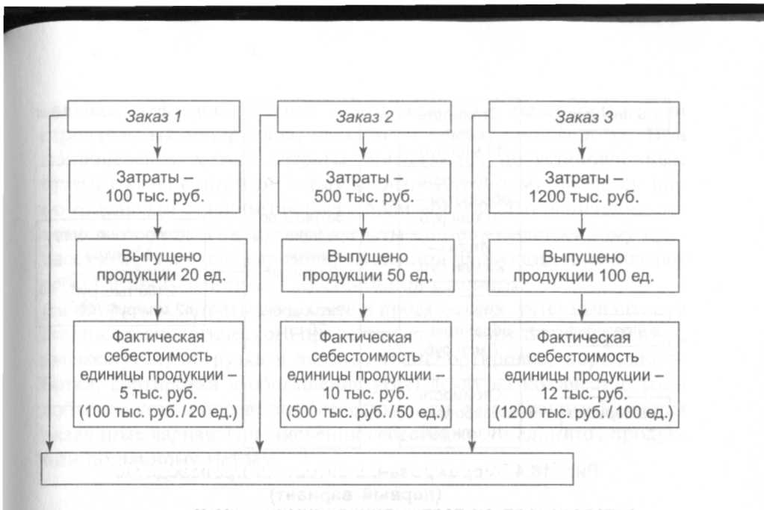

Рис. 18.3. Схема формирования затрат на производство
непрерывного и, как правило, краткого технологического процесса виде ряда последовательных производственных процессов, каж-ый из которых или группа которых составляют отдельные само-тоятельные переделы (фазы, стадии) производства. Этот метод ■чета применяется в химической промышленности, металлургии, яде отраслей лесной и пищевой промышленности, а также в про-зводствах с комплексным использованием сырья.
Под переделом понимают совокупность технологических опера-ий по выработке промежуточного продукта, который является олуфабрикатом для производства продукции на последующих тадиях, фазах (переделах) производственного процесса. В текстильной промышленности — это выработка пряжи, изготовление пряжи : ее крашение. При попередельном методе учета затраты на про-зводство продукции учитываются по цехам (переделам, фазам, тадиям) и статьям расходов. Рассмотрим попередельный метод ■чета и калькулирования себестоимости продукции на условном римере (рис. 18.4).
Пример. Используются два варианта. По первому варианту себе-тоимость каждого передела калькулируется только в части затрат на бработку. Себестоимость продукции по переделам составит:
1-й передел (цех) — 25 000 тыс. руб./20 шт. = 1250 тыс. руб. 2-й передел — 7000 тыс. руб./20 шт. = 350 тыс. руб. 3-й передел — 10 000 тыс. руб./20 шт. = 500 тыс. руб.
Итого: 42 000 тыс. руб./20 шт. = 2100 тыс. руб.

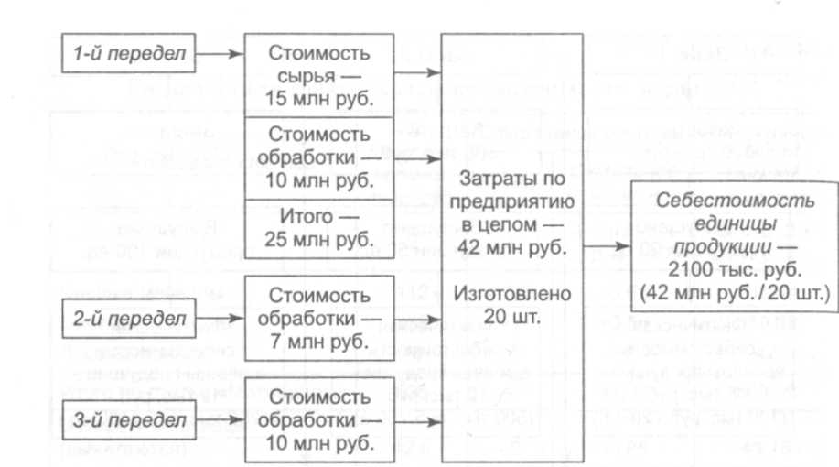
■

■
Рис. 18.4. Формирование затрат на производство (первый вариант)

Рис. 18.4. Формирование затрат на производство (первый вариант)
Таким образом, фактическая себестоимость единицы продукции равна 42000/20 = 2100 тыс. руб.
По второму в а р и а н т у калькулирование себестоимости осуществляется по каждому переделу с учетом переходящих затрат по стоимости сырья и материалов с предыдущего передела. Такой вариант метода учета и калькулирования себестоимости называется полуфабрикатным. Второй вариант калькулирования по каждому переделу предусматривает использование счета 21 «Полуфабрикаты собственного производства», когда цехи первых переделов сдают на склад полуфабрикаты, которые отпускаются со склада следующему переделу. Себестоимость готовой продукции складывается из себестоимости полуфабрикатов предшествующих стадий обработки и затрат последнего передела, т. е. одни и те же затраты повторяются в себестоимости полуфабрикатов несколько раз. Такое наслоение затрат называется внутризаводским оборотом, который и подлежит исключению при суммировании затрат по предприятию в целом.
По второму варианту по счету 20 «Основное производство» затраты составят 25 млн руб. + 32 млн руб. + 42 млн руб. - 99 млн руб., а внутризаводской оборот — 57 млн руб. (25 + 32). Таким образом, продукция первого передела будет реализовываться на сторону с учетом себестоимости в 25 млн руб., продукция второго передела — с учетом производственной себестоимости в 32 млн руб., и на конечном этапе производственная себестоимость составит 42 млн руб.
Попроцессный метод учета затрат и калькулирования себестоимости продукции применяется на предприятиях с массовым характером производства одного или нескольких видов продукции, кратким периодом технологического процесса, при отсутствии или незначительном объеме незавершенного производства. Этот метод применяется в добывающих отраслях промышленности (угледобывающая, нефтедобывающая и др.), а также в промышленности троительных материалов, электро- и теплостанциях и др. При попроцессном методе затраты учитываются по установленным статьям калькуляции по всему производственному процессу или о отдельным стадиям процесса производства. По окончании от-етного периода совокупные затраты по производственному процессу делят на число единиц выпущенной продукции и исчисляют себестоимость одной калькуляционной единицы.
Например, затраты по добыче и продаже угля, учтенные по всем стадиям технологического процесса (подготовительная выработка, выемка угля, погрузка в вагоны, транспортировка, порододора-ботка, сортировка и обогащение угля) делят на количество тонн обытого угля и определяют себестоимость одной тонны. Имеются азличные варианты исчисления себестоимости единицы продук-ии по данному методу.

18.5. Смета затрат на производство и реализацию продукции
По экономическому содержанию расходы группируются по элементам затрат. На практике под элементом расходов понимают экономически однородные затраты (материальные затраты, амортизация и др.), по элементам затрат на предприятии составляется смета затрат на производство. Группировка затрат по экономическим элементам показывает, что именно и на какую сумму из-асходовано на производство продукции в целом по предприятию и ее подразделениям, каково соотношение отдельных элементов затрат в общей сумме расходов. Смета затрат на производство и реализацию продукции составляется в целях определения общей суммы затрат предприятия (по экономическим элементам) и взаимной увязки этого раздела с другими разделами бизнес-плана предприятия (рис. 18.5).
Группировка затрат по экономическим элементам должна базироваться на Положении по бухгалтерскому учету «Расходы организаций» и Налоговом кодексе РФ. Как уже отмечалось, в соответствии с Положением по бухгалтерскому учету расходы организаций группируются по пяти элементам затрат, а согласно Налоговому одексу РФ — по четырем элементам расходов. В смету затрат ключаются все затраты основных и вспомогательных подразделе-ий предприятия, участвующих в производстве промышленной родукции, а также выполнении работ и услуг непромышленного
характера как для хозяйств своего предприятия (капитального строительства и т. п.), так и для сторонних организаций.
План производства и реализации продукции |  |  |  | План инвестиций и капитального ремонта
План по себестоимости,
прибыли и рентабельности производства
План технического развития предприятия |  |  |  | План по материально-техническому обеспечению
Финансовый план |  |  |  | План по труду и заработной плате

Рис. 18.5. Взаимосвязь сметы затрат с разделами бизнес-плана
В смету затрат включаются также затраты на освоение производства новых изделий, затраты на подготовку производства, затраты на сбыт продукции и др. Отметим, что при учете расходов по элементам не выделяют расходы на законченную производством продукцию (работы, услуги) и незавершенное производство. Группировка расходов по обычным видам деятельности тоже предусматривает группировку по элементам:
- материальные затраты;
- затраты на оплату труда;
- отчисления на социальные нужды;
- амортизация;
- прочие затраты.
Данная группировка по элементам затрат также предусмотрена формой № 5 годовой бухгалтерской отчетности «Приложение к бухгалтерскому балансу». Отметим, что смета затрат учитывает все затраты предприятия по элементам, т. е. затраты не только на осуществление основной деятельности, но и на другие виды деятельности (на осуществление капитальных и финансовых вложений, операционные и внеоперационные расходы и др.). Методы планирования сметы затрат на производство представлены на рис. 18.6. Условный пример расчета сметы затрат приведен в табл. 18.5.
При составлении сметы затрат сметным методом исходными данными для расчетов являются соответствующие сметы и разделы бизнес-плана предприятия. Помимо смет и разделов бизнес-плана исходными данными при составлении сметы затрат на производство и реализацию продукции по калькуляционному методу являются себестоимость отдельных видов продукции по всей номенклатуре и данные об объеме выпуска товарной продукции.
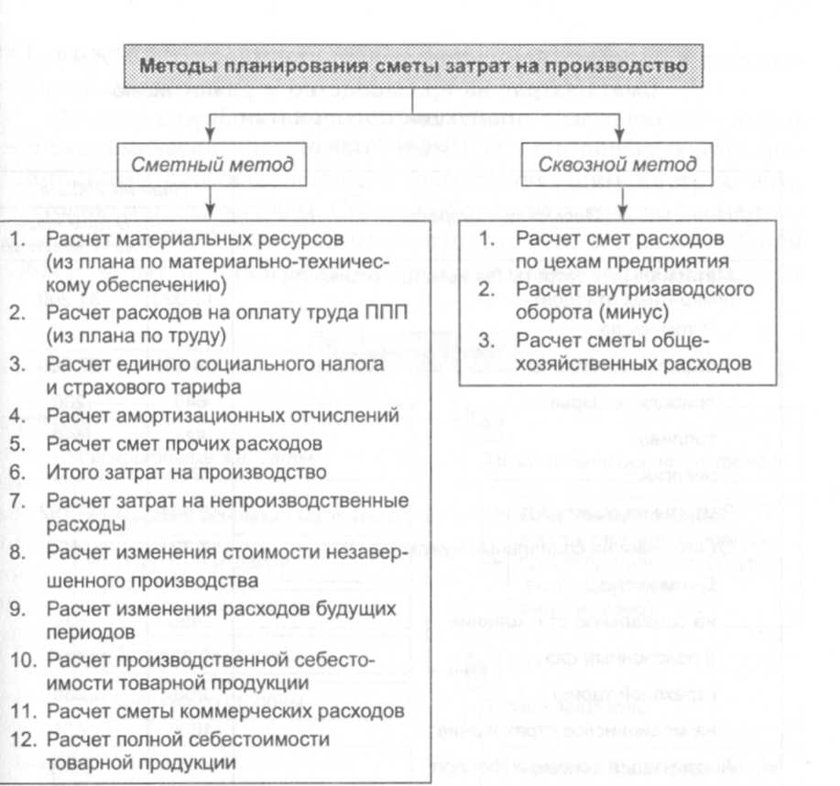
Рис. 18.6. Методы планирования сметы затрат на производство
Путем умножения каждой статьи плановой калькуляции по каждому из изделий на соответствующее количество изделий по программе планового периода и последующего суммирования данных по всем изделиям получают производственную себестоимость товарной продукции по статьям калькуляции. Себестоимость реализованной продукции по калькуляции должна быть равна себестоимости товарной продукции по смете затрат на производство и реализацию. Калькуляция позволяет проверить правильность расчетов по смете затрат, в свою очередь, смета затрат на производство и реализацию товарной продукции контролирует правильность составления калькуляций себестоимости отдельных видов изделий.
Составление сметы затрат сквозным методом начинается с разработки смет затрат вспомогательных цехов, так как продукция вспомогательных и обслуживающих цехов потребляется основными

Смета затрат на производство и реализацию продукции предприятия
(тысяч рублей)
Таблица 18.5
 |  | План на 200... г.
 | Элементы затрат | Всего | В том числе на IV квартал
1. | Материальные затраты (за вычетом стоимости возвратных отходов)  В том числе: | 110 000 | 31 200
 | сырье и материалы | 104 000 | 27 200
 | природное сырье | 640 | 200
 | топливо | 584 | 160
 | энергия | 1760 | 440
2. | Затраты на оплату труда | 45 444 | 11 792
3. | Отчисления на социальные нужды В том числе: | 17 724 | 4600
 | на социальное страхование | 2456 | 636
 | в пенсионный фонд | 12 724 | 3304
 | страховой тариф  на медицинское страхование | 908, | 236
 |  | 1636 | 424
4. | Амортизация основных фондов | 14 000 | 3600
5. | Прочие затраты | 5600 | 1400
6. | Итого затрат на производство | 192 768 | 52 592
7. | Затраты, списанные на непроизводственные счета | 9320 | 2420
рэ | Прирост (-) и уменьшение (+) остатков расходов будущих периодов | -1600 | ^00
9. | Прирост (-) и уменьшение (+) остатков незавершенного производства | -4400 | -1160
10. | Производственная себестоимость товарной продукции | 177 448 | 48 612
11. | Коммерческие расходы | 3520 | 920
12. Полная себестоимость товарной продукции |  | 180 968 | 49 532

цехами предприятия и затраты этих цехов включаются в себестоимость продукции основных производственных цехов. После составления смет затрат во вспомогательных цехах рассчитываются сметы затрат по основным цехам предприятия. На базе смет затрат цехов формируется заводская смета затрат и определяются

показатели себестоимости производственной товарной и реализованной продукции.
Основой разработки сметы затрат служит классификация затрат по экономическим элементам (рис. 18.7). Они определяются традиционным способом согласно соответствующим инструкциям, методикам и положениям. Совокупность этих затрат по элементам (см. табл. 18.5), перечисленным в пунктах 1—5, составляет общий объем затрат на производство продукции. Однако общая сумма
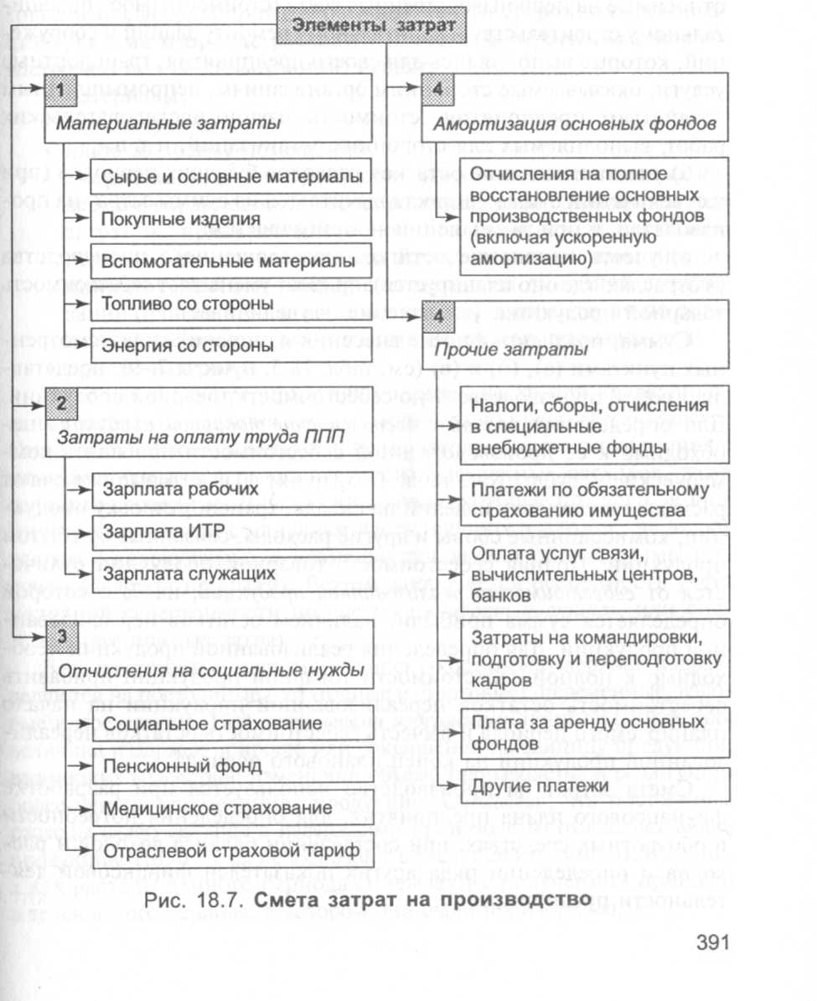
затрат, отраженная в смете затрат, включает не только расходы на производство товарной продукции, но и затраты, связанные с приростом остатков незавершенного производства (в том числе полуфабрикатов собственного производства), расходами будущих периодов и оказанием услуг, не включаемых в товарную продукцию.
Для определения производственной себестоимости товарной продукции необходимо:
а) из общей суммы затрат на производство исключить затраты,
относимые на непроизводственные счета (стоимость работ по капи-
тальному строительству и капитальному ремонту зданий и сооруже-
ний, которые выполнялись для своего предприятия, транспортные
услуги, оказываемые сторонним организациям, непромышленным
хозяйствам предприятия, стоимость научно-исследовательских
работ, выполняемых для сторонних организаций, и т. п.);
б) учесть изменение остатков расходов будущих периодов (при
их увеличении сумма прироста вычитается из суммы затрат на про-
изводство, а при уменьшении — прибавляется);
в) учесть изменение остатков незавершенного производства
(в отраслях, где оно планируется): прирост уменьшает себестоимость
товарной продукции, уменьшение — увеличивает. -
Сумма, полученная после внесения изменений, предусмотренных пунктами (а), (б) и (в) (см. табл. 18.5, пункты 7—9), представляет собой производственную себестоимость товарной продукции. Для определения полной себестоимости товарной продукции необходимо к ее производственной себестоимости прибавить коммерческие расходы (см. табл. 18.5, пункт 11), которые включают расходы на упаковку изделий на складе, транспортировку продукции, комиссионные сборы и другие расходы, связанные со сбытом продукции. Полная себестоимость товарной продукции отличается от себестоимости реализованной продукции, на базе которой определяется сумма прибыли, наличием остатков нереализованной продукции. Для определения реализованной продукции необходимо к полной себестоимости товарной продукции прибавить себестоимость остатков нереализованной продукции на начало планируемого периода и вычесть себестоимость остатков нереализованной продукции на конец планового периода.
Смета затрат на производство используется при разработке фи-нансового плана предприятия, для определения потребности в обо-ротных средствах, при составлении баланса доходов и расходов и определении ряда других показателей финансовой деятельности предприятия.

Тема 5. Финансовое состояние фирмы
Финансовое состояние фирмы — это движение денежных потоков, обслуживающих производство и реализацию его продукции.
Между развитием производства и состоянием финансов существует и прямая, и обратная зависимость.
Финансовое состояние хозяйствующей единицы находится в прямой зависимости от объемных и динамических показателей движения производства. Рост объема производства улучшает финансовое состояние предприятия, а его сокращение, напротив, ухудшает. Но и финансовое состояние в свою очередь влияет на производство: замедляет его, если ухудшается, и ускоряет, если увеличивается.
Чем выше темпы роста производства на предприятии, тем выше выручка от реализации продукции, а следовательно, и прибыль.
Прибыль — это разница между выручкой от реализации и текущими затратами.
Рентабельность — это отношение прибыли к текущим затратам.
Прибыль и рентабельность — два взаимодополняющих показателя, которые комплексно оценивают финансовое состояние предприятия.
Другие индикаторы финансового состояния предприятия - показатели имущества, оборотных средств, платежей, расчетов.
Финансовые трудности предприятия возникают в связи с отсутствием средств, недоступностью кредитов, сокращением сроков их предоставления.
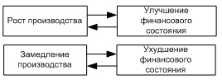

Соотношение темпов производства и финансового состояния предприятия
Выручка от реализации продукции формирует прибыль, которая является основным показателем финансового состояния предприятия. Прибыль — финансовый критерий эффективности функционирования отдельных предприятий. Если предприятие убыточно, т. е. выручка от реализации продукции не покрывает текущих затрат, то отсутствие в ее хозяйственной деятельности такого показателя, как прибыль, означает, что финансовое состояние предприятия плохое и требует конструктивных изменений.
Прибыль — не универсальный показатель финансового состояния хозяйствующей единицы. Для более комплексной оценки финансового состояния предприятия применяется показатель доли прибыли в текущих затратах, т. е. рентабельность. Прибыль и рентабельность в комплексе дают достаточную картину финансового состояния предприятия. Другие дополняющие показатели: оценка имущества, оборотных средств, платежей расчетов.
Финансовые трудности предприятий возникают не только в связи с отсутствием средств на стадии расчетов, но и из-за трудностей сбыта, ведущих к затовариванию (неликвидность реализуемой продукции) и омертвлению крупных сумм оборотных средств.
Состояние платежей и расчетов в реальном секторе экономики характеризуется такими показателями, как общая задолженность предприятий, кредиторская задолженность, дебиторская задолженность, их соотношение, просроченная задолженность предприятий по банковским кредитам; неплатежи в бюджет; взаимные неплатежи предприятий.

Анализ финансового состояния предприятия
Смысл финансового анализа — в оценке и прогнозировании финансового состояния предприятия по данным бухгалтерского учета и отчетности.
Основные задачи финансового анализа:
- оценка финансового состояния предприятия;
- определение влияния факторов на выявленные отклонения по показателям;
- прогнозирование финансового состояния предприятия;
- обоснование и подготовка управленческих решений по улучшению финансового состояния предприятия.
Различают внутренний и внешний финансовый анализ.
Внутренний финансовый анализ осуществляется работниками предприятия. Внешний финансовый анализ (аудит) определяется интересами сторонних пользователей и проводится по публикуемым данным финансовой отчетности.

Влияние эффективности использования ресурсов предприятия на его финансовую устойчивость
Финансовая устойчивость предприятия — это способность субъекта хозяйствования функционировать и развиваться, сохранять равновесие своих активов и пассивов в изменяющейся внутренней и внешней среде.
Даже при хороших финансовых результатах предприятие может испытывать трудности, если оно нерационально использовало свои финансовые ресурсы, вложив их в сверхнормативные производственные запасы или допустив большую дебиторскую задолженность. Положительным фактором для финансовой устойчивости является наличие источников формирования запасов, а отрицательным — величина запасов, то есть основными способами выхода из неустойчивого и кризисного состояний будут пополнение источников формирования запасов, увеличение доли собственных средств, оптимизация их структуры, а также обоснованное снижение уровня запасов. Важнейшим этапом анализа финансовой устойчивости является определение наличия и динамики собственных оборотных средств и их сохранности.
Для обеспечения финансовой устойчивости предприятия в условиях рынка требуется стабильное получение выручки в достаточных размерах, чтобы расплатиться с текущими долгами, то есть в основе финансовой устойчивости предприятия лежит его платежеспособность. Однако она не является достаточным условием для его устойчивого функционирования в долгосрочной перспективе. Для успешного развития предприятия необходимо, чтобы после выполнения всех обязательств у него оставалась прибыль, позволяющая развивать производство.

Оценка финансового состояния предприятия
Финансовое состояние предприятия — это экономическая категория, отражающая состояние капитала в процессе его кругооборота и способность субъекта хозяйствования к погашению долговых обязательств и саморазвитию на фиксированный момент времени.
Таким образом, финансовое состояние организации характеризуется размещением и использованием средств (активов) и источниками их формирования (собственного капитала и обязательств, т.е. пассивов).
Устойчивое финансовое состояние является необходимым условием эффективной деятельности фирмы. Финансовое состояние предприятий (ФСП), его устойчивость во многом зависят от оптимальности структуры источников капитала (соотношения собственных и заемных средств) и от оптимальности структуры активов предприятия, и в первую очередь — от соотношения основных и оборотных средств, а также от уравновешенности активов и пассивов предприятия.
Анализ финансового состояния фирмы включает блоки представленные на рис 3.
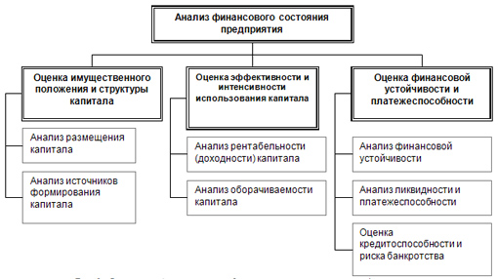
Рис. 3 Основные блоки анализа финансового состояния предприятия

Для оценки финансовой устойчивости фирмы необходимо определить, имеет ли она необходимые средства для погашения обязательств; как быстро средства, вложенные в активы, превращаются в реальные деньги; насколько эффективно используются имущество, активы, собственный и заемный капитал и т.п. Следовательно, основной целью анализа финансового состояния предприятия являются изучение и оценка обеспеченности субъектов хозяйствования экономическими ресурсами, выявление и мобилизация резервов их оптимизации и повышения эффективности использования.

Типы финансовой устойчивости предприятия
Финансовая устойчивость организации определяется уровнем ее финансовой независимости и уровнем ее платежеспособности.
Уровень финансовой независимости определяется соотношением различных статей и разделов актива и пассива бухгалтерского баланса организации.
Анализ структуры пассива баланса позволяет установить причины финансовой неустойчивости организации, приведшие к ее неплатежеспособности. Это может быть как нерациональное использование собственного капитала (источников собственных средств) организации, так и высокая доля заемных источников средств (заемного капитала), привлекаемых для финансирования хозяйственной деятельности организации.
Собственные оборотные средства постоянно находятся в распоряжении организации и формируются за счет собственных ресурсов (главным образом за счет прибыли). Заемные оборотные средства — это кредиты и займы, кредиторская задолженность и прочие пассивы. Эффективная работа организации достигается, если максимальные результаты имеют место при наименьших затратах. Минимизация затрат достигается, прежде всего, оптимизацией структуры источников формирования оборотных активов организации, т.е. наиболее целесообразным сочетанием собственных и заемных пассивов.

Различают четыре типа финансовой устойчивости организации:
- абсолютная финансовая устойчивость;
- нормальная устойчивость финансового состояния, обеспечивающая платежеспособность организации;
- неустойчивое финансовое состояние;
- кризисное финансовое состояние.
В основе устойчивости финансового состояния организации лежит соотношение между стоимостью материально-производственных запасов и источниками их формирования (собственными и заемными). Если обеспеченность названных запасов источниками — это сущность финансовой устойчивости, то платежеспособность — это внешнее проявление финансовой устойчивости.
В таблице 4.1 приведена характеристика типов финансовой устойчивости предприятия.
Типы финансовой устойчивости предприятия
Тип финансовой устойчивости | Используемые источники покрытия затрат | Краткая характеристика
Абсолютная финансовая устойчивость.  Имеет место, если величина материально-производственных запасов меньше суммы собственных оборотных средств и банковских кредитов под эти товарно-материальные ценности (с учетом кредитов под товары отгруженные и части кредиторской задолженности, зачтенной банком при кредитовании); | Собственные оборотные средства | Высокая платежеспособность; предприятие не зависит от кредиторов
Нормальная финансовая устойчивость.  Выражается равенством между величиной материально-производственных запасов и суммой собственных оборотных средств и вышеназванных кредитов (включая кредиторскую задолженность, зачтенную банком при кредитовании); | Собственный оборотный капитал плюс долгосрочные кредиты | Нормальная платежеспособность; эффективная производственная деятельность
Неустойчивое финансовое положение.  Может привести к нарушению платежеспособности организации. Однако в этом случае сохраняется возможность восстановления равновесия между платежными средствами и платежными обязательствами за счет использования в хозяйственном обороте организации источников средств, ослабляющих финансовую напряженность (временно свободных средств резервного капитала, специальных фондов, то есть фондов накопления и потребления, превышения непросроченной кредиторской задолженности над дебиторской, банковских кредитов на временное пополнение оборотных средств). | Собственный оборотный капитал плюс долгосрочные и краткосрочные кредиты и займы | Нарушение платежеспособности; привлечение заемных средств; возможность улучшения ситуации
Кризисное финансовое состояние.  При данном состоянии организация находится на грани банкротства. В этом случае величина материально-производственных запасов больше суммы собственных оборотных средств и вышеназванных кредитов банка (включая кредиторскую задолженность, зачтенную банком при кредитовании). | Все возможные источники покрытия затрат | Предприятие неплатежеспособно и находится на грани банкротства
Одним из важнейших критериев оценки финансового состояния организации является ее платежеспособность. В практике анализа различают долгосрочную и текущую платежеспособность. Под долгосрочной платежеспособностью понимается способность предприятия рассчитываться по своим обязательствам в долгосрочной перспективе.
Способность организации рассчитываться по своим краткосрочным обязательствам принято называть текущей платежеспособностью. Иначе говоря, организация считается платежеспособной, когда она в состоянии выполнить свои краткосрочные обязательства, используя оборотные активы.
На текущую платежеспособность организации непосредственное влияние оказывает ликвидность ее оборотных активов (возможность преобразовать их в денежную форму или использовать для уменьшения обязательств).

Показатели финансовой и рыночной устойчивости предприятия

Коэффициент автономии

Коэффициент капитализации
Коэффициент капитализации, или коэффициент соотношения привлеченных (заемных) и собственных средств (источников). Он представляет собой отношение всего привлеченного капитала к собственному и определяется по следующей формуле:
- Привлеченный капитал (сумма итогов второго и третьего разделов пассива баланса «Долгосрочные обязательства» и «Краткосрочные обязательства») / cобственный капитал (итог первого раздела пассива «Капитал и резервы»).
Этот коэффициент дает представление о том, каких источников средств у организации больше — привлеченных (заемных) или собственных. Чем больше данный коэффициент превышает единицу, тем больше зависимость организации от заемных источников средств. Критическое значение данного показателя составляет 0,7, Если коэффициент превышает эту величину, то финансовая устойчивость организации представляется сомнительной.
Коэффициент маневренности (мобильности) собственного капитала (собственных средств) исчисляют по следующей формуле:
Собственные оборотные средства (итог первого раздела пассива баланса «Капитал и резервы» минус итог первого раздела актива «Внеоборотные активы») делить на cобственный капитал (итог первого раздела пассива баланса «Капитал и резервы»).
Этот коэффициент показывает, какая часть собственных средств организации находится в мобильной форме, позволяющей относительно свободно маневрировать этими средствами. Нормативное значение коэффициента маневренности составляет 0,2 — 0,5.
Коэффициент финансовой устойчивости выражает удельный вес тех источников финансирования, которые данная организация может использовать в своей деятельности длительное время, привлеченных для финансирования активов данной организации наряду с собственными средствами.
Коэффициент финансовой устойчивости исчисляется по следующей формуле:
Собственный капитал прибавить долгосрочные кредиты и займы делить на валюту (итог) баланса.
Если у данной организации отсутствуют долгосрочные заемные источники средств, то величина коэффициента финансовой устойчивости будет совпадать с коэффициентом автономии (финансовой независимости).
Коэффициент финансирования показывает, какая часть деятельности организации финансируется за счет собственных источников средств, а какая — за счет заемных. Этот показатель исчисляется по следующей формуле:
Собственный капитал делить на заемный капитал.
Значительное уменьшение величины этого показателя свидетельствует о возможной неплатежеспособности организации, так как большая часть ее имущества сформирована за счет заемных источников средств.
Коэффициент заемных средств (коэффициент концентрации привлеченного капитала) показывает удельный вес кредитов, займов и кредиторской задолженности в общей сумме источников имущества организации. Величина этого показателя не должна быть более 0,3.
Коэффициент структуры долгосрочных вложений показывает соотношение между долгосрочными пассивами (обязательствами) и долгосрочными (внеоборотными) активами:
Долгосрочные обязательства (второй раздел пассива баланса) Внеоборотные активы (первый раздел актива баланса)
Следующий показатель — коэффициент долгосрочного привлечения заемных средств — определяется так:
Долгосрочные обязательства (итог второго раздела пассива баланса) делить на Долгосрочные обязательства + собственный капитал (сумма итогов первого и второго разделов пассива баланса).
Этот коэффициент характеризует удельный вес долгосрочных источников средств в общей сумме постоянных пассивов организации.
Коэффициент структуры привлеченного капитала выражает долю долгосрочных пассивов в общей сумме привлеченных (заемных) источников средств:
Долгосрочные обязательства (итог второго раздела пассива баланса) делить на привлеченный капитал (сумма итогов второго и третьего разделов пассива баланса).
Коэффициент покрытия инвестиций характеризует долю собственного капитала и долгосрочных обязательств в общей сумме активов организации:
Долгосрочные обязательства (второй раздел пассива) прибавить собственный капитал (первый раздел пассива) делить на валюту (итог) баланса.
В западной практике принято считать, что нормативное значение этого коэффициента составляет 0,9, критическим признается его снижение до 0,75.
В финансовом анализе часто находит применение уже рассмотренный коэффициент обеспеченности оборотных активов собственными оборотными средствами, показывающий, какая часть оборотных активов организации была сформирована за счет собственных источников средств.
Нормативное значение этого показателя должно составлять не менее 0,1.
Коэффициент обеспеченности материальных запасов собственными оборотными средствами показывает, в какой степени запасы товарно-материальных ценностей сформированы за счет собственных источников и не нуждаются в привлечении заемных. Этот показатель определяется по следующей формуле:
Собственные источники средств минус внеоборотные активы делить на материально-производственные запасы(из второго раздела актива).
Нормативное значение этого показателя должно составлять не менее 0,5. Другим показателем, характеризующим состояние оборотных активов, является коэффициент соотношения материально-производственных запасов и собственных оборотных средств. Он, по существу, является обратным по отношению к предыдущему показателю:
Нормативное значение этого коэффициента — больше единицы, а с учетом нормативного значения предыдущего показателя не должно превышать двух.
Важным показателем является коэффициент маневренности функционального капитала (собственных оборотных средств). Он может быть определен по следующей формуле:
Денежные средства прибавить краткосрочные финансовые вложения делить на собственные источники средств минус внеоборотные активы.
Этот показатель характеризует ту часть собственных оборотных средств, которая находится в форме денежных средств и быстрореализуемых ценных бумаг, то есть в форме оборотных активов, обладающих максимальной ликвидностью. У нормально работающей организации данный показатель варьируется в пределах от нуля до единицы.
Индекс постоянного актива (коэффициент соотношения внеоборотных и собственных средств) — это коэффициент, выражающий долю внеоборотных активов, покрываемых источниками собственных средств. Он определяется по формуле:
Внеоборотные активы делить на собственные источники средств.
Примерное значение этого показателя составляет 0,5 — 0,8. Важным показателем финансовой устойчивости является коэффициент реальной стоимости имущества. Этот показатель определяет, какую долю в стоимости имущества организации составляют средства производства. Он исчисляется по следующей формуле:
Суммарная стоимость основных средств, сырья, материалов, полуфабрикатов, незавершенного производства делить на общую стоимость имущества организации (валюта баланса).
Все компоненты, включенные в числитель данной формулы, представляют собой средства производства, необходимые для осуществления основной деятельности организации, т.е. ее производственный потенциал. Поэтому данный коэффициент отражает долю в составе активов того имущества, которое обеспечивает основную деятельность организации (т.е. выпуск продукции, производство работ, оказание услуг).
Нормальным считается такое значение данного показателя, когда реальная стоимость имущества составляет более половины общей стоимости активов.
Показателем, выражающим финансовую устойчивость организации, является также коэффициент соотношения оборотных (текущих) активов и недвижимого имущества. Он исчисляется по следующей формуле:
Оборотные активы (второй раздел актива баланса) делить на недвижимое имущество (из первого раздела актива баланса).
В качестве минимального нормативного значения этого показателя может быть взята величина 0,5. Более высокое его значение свидетельствует о повышении производственных возможностей данной организации.
Показателем финансовой устойчивости является также коэффициент устойчивости экономического роста, исчисляемый по следующей формуле:
Чистая прибыль минус дивиденды, выплаченные акционерам делить на cобственный капитал.
Этот показатель характеризует стабильность получения прибыли, остающейся в организации на ее развитие и создание резервов.
Кроме того, определяется коэффициент чистой выручки по следующей формуле:
Чистая прибыль плюс амортизационные отчисления делить на выручка от реализации продукции, работ, услуг.
Этот показатель выражает удельный вес той части выручки, которая остается в распоряжении данной организации (т.е. чистой прибыли и амортизационных отчислений).
Важным этапом анализа финансовой устойчивости организации является оценка ее кредитоспособности. Под кредитоспособностью понимают имеющиеся у организации возможности своевременного погашения (возврата) полученных кредитов и займов, а также уплаты процентов за пользование ими в установленные сроки.
Кредитоспособность организаций-ссудозаемщиков определяется по ряду показателей: ликвидность организации, удельный вес собственного капитала (собственных источников средств), рентабельность.
В зависимости от значений этих показателей и отрасли, к которой относится данная организация, последняя может быть отнесена к одному из следующих типов:
- тип кредитоспособных организаций, у которых высокий уровень ликвидности и обеспеченности собственными средствами;
- тип организаций, у которых имеет место достаточная степень надежности;
- тип некредитоспособных организаций, имеющих неликвидные балансы или низкую обеспеченность собственными средствами.
Для оценки кредитоспособности организации-ссудозаемщика вначале следует провести анализ ее финансового состояния. После этого и принятия решения о возможности предоставления организации кредита рассчитывается коэффициент чистой выручки, выражающий долю прибыли и амортизационных отчислений в каждом рубле выручки от реализации продукции, работ, услуг (без налога на добавленную стоимость). Полученное значение этого показателя можно распространить на предполагаемое поступление выручки в будущем. Это позволит определить возможный срок погашения кредитов и займов, так как числитель этого коэффициента, то есть прибыль и амортизация, представляет собой величину потенциального источника погашения кредитов и займов.
При заключении между банком и организацией кредитного договора определяется наращенная сумма долга, включающая в себя сумму выдаваемого кредита и проценты за пользование им. Наращенная сумма долга определяется по следующей формуле:
S = P(1+ni),
Где S — наращенная сумма долга;
Р — сумма кредита;
(1 + n· i) — множитель наращения;
n — срок, на который выдается кредит;
i — ставка процента за кредит.
Наращенная сумма долга (S) должна быть обеспечена величиной источника погашения кредита (Rn) за тот срок, на который выдается кредит. Следовательно, если Rn>S, то организация-ссудозаемщик является кредитоспособной. Если же величина Rn недостаточна для погашения наращенной суммы долга, то есть Rn<S, организация-ссудозаемщик является некредитоспособной. В этом случае банк может снизить запрашиваемую сумму кредита, изменить ставку процента за кредит или срок погашения ссуды, чтобы соблюдалось равенство между наращенной суммой долга и величиной источника погашения кредита: S = Rn.
Наряду с оценкой кредитоспособности организации необходимо также анализировать эффективность использования кредита, которая выражается следующими основными показателями: объемом реализованной продукции в расчете на 1 рубль средней задолженности по ссудам, а также оборачиваемостью кредитов в днях. Сравнивая эти показатели в динамике за несколько периодов, можно констатировать повышение эффективности использования кредита, если объем реализованной продукции в расчете на 1 рубль средней задолженности по ссудам увеличивается, а оборачиваемость кредитов в днях ускоряется.

Тема 6. Предпринимательские риски, несостоятельность (банкротство) фирмы

Риски предприятий как объект управления, их виды и особенности
Риск и доход — базовые понятия и ключевые проблемы финансово-хозяйственной деятельности предприятия (фирмы). Целью коммерческой организации является получение прибыли в результате производства и реализации продукции (работ, услуг), а также осуществления других видов деятельности. Поэтому предпринимательский риск связан с конечным финансово-хозяйственным результатом предприятия, в котором объединяются многочисленные частные риски. Если рассматривать предпринимательский риск предприятия как результирующую финансовую величину, то логично считать отдельные сопровождающие его риски факторами, влияющими на нее. Можно выделить следующие сущностные аспекты категории «предпринимательский риск»: • риск по отношению к цели, результату, на достижение которого направлено управленческое решение (или предпринимательская деятельность в целом); • риск как возможность, реализуя принятое решение или осуществляя запланированную деятельность, не достичь ожидаемого результата; • риск как возможность потери предпринимателем части (или всех) своих ресурсов, недополучения доходов или появление дополнительных расходов в результате осуществления определенной производственной и/или финансовой деятельности; • риск как возможность недостижения цели (результата) вследствие объективно существующей неопределенности, причинами которой выступают'незнание ситуации, случайность или внешнее противодействие. Предпринимательский риск заключается в возможности недостижения цели, ожидаемых результатов реализации принятого решения или осуществления запланированной деятельности вследствие объективно существующей неопределенности. Риск реализуется через потерю предпринимателем своих ресурсов, недополучение доходов или появление дополнительных расходов. Иначе говоря, риск есть угроза того, что предприниматель понесет потери в виде дополнительных расходов, сверх предусмотренных прогнозом или планом его действий, либо получит доходы ниже тех, на которые он рассчитывал.
Таким образом, снижение величины предполагаемого дохода, или так называемая упущенная выгода, также входит в категорию риска. Эффективность организации управления предпринимательским риском в значительной мере определяется классификацией факторов риска, под которой понимается их распределение на конкретные группы по определенным признакам для достижения поставленных целей. Классификация позволяет определить место каждого фактора в их системе и создает возможности для эффективного применения впоследствии соответствующих методов управления риском.
Коммерческий риск связан с процессом реализации товаров и услуг, производимых или закупаемых предприятием, и проявляется в снижении объема реализации товаров вследствие изменения рыночной конъюнктуры и неблагоприятного изменения цен, повышении издержек обращения, потерях товара в процессе его обращения и др. В последние годы отмечается значительное повышение для российских предприятий значимости финансовых рисков, которые связаны с вероятностью потерь финансовых ресурсов (т. е. денежных средств). Так, под воздействием инфляционного риска получаемые предприятиями в 1992—1995 гг. денежные доходы обесценивались с точки зрения реальной покупательной способности быстрее, чем росли. Дефицит денежной массы привел к расцвету бартера — товарного оборота, не сопровождающегося адекватными финансовыми потоками. В результате «бартеризации» экономики возросло влияние коммерческих рисков на совокупный риск деятельности производственного предприятия. Наряду с инфляционным риском весьма значимыми для многих предприятий оказались риски ликвидности и валютные риски, входящие в группу рисков, связанных с покупательной способностью денег. Риски предпринимательских инвестиций связаны с рисками прямого вложения средств в осуществление того или иного конкретного инвестиционного проекта. Для предприятия наиболее существенными в этой группе могут быть риски заказчика строительных работ, кредитный риск заемщика, риск ущерба в результате ошибок или упущений, связанных с оформлением права собственности на приобретаемый для предпринимательских целей объект, и т. д. Риск финансовых инвестиций проявляется в результате приобретения предприятием (фирмой) активов в виде ценных бумаг. Управленческие риски включают риск отсутствия стратегического подхода к планированию и управлению на предприятии, риск ошибок в определении целей предприятия, прогнозировании развития внешней среды в стратегическом планировании, риск несоответствия системы управления предприятия масштабам и характеру его деятельности и др. Управленческие риски в значительной мере носят субъективный характер. Ведь именно предприниматель (менеджер) определяет цели предпринимательской деятельности, оценивает ситуацию, формирует варианты решений, делает выбор приемлемого решения. Управленческие риски двояко влияют на совокупный предпринимательский риск: наряду с прямым воздействием, они могут влиять опосредованно, порождая или, наоборот, устраняя (снижая) отдельные хозяйственные и финансовые риски. Таким образом, управленческие риски занимают главенствующую позицию в совокупности основных групп рисков деятельности предприятия (фирмы).
Объективные условия рисков Риск представляет собой событие, которое может произойти или не произойти. В случае совершения этого события возможны три экономических результата: отрицательный (проигрыш, ущерб, убыток), нулевой и положительный (выигрыш, выгода, прибыль). В зависимости от возможного результата все частные риски подразделяются на две большие группы — чистые и спекулятивные риски. Чистые риски означают возможность неполучения желаемого результата. К этой группе относятся большинство рисков деятельности промышленного предприятия исходя из специфики производства. Спекулятивные риски проявляются в возможности получения как положительного, так и отрицательного результатов. К ним относятся риски, связанные с покупательной способностью денег, и инвестиционные финансовые риски. Одним из важных факторов предпринимательства является время. Риск всегда связан с продолжительностью предпринимательского проекта, поэтому его оценка должна быть привязана к конкретному этапу выполнения работ, конкретному периоду (и даже дате) внутри финансового года при осуществлении производственной программы. В связи с этим уместно выделять расчетные и текущие риски. Расчетный риск можно оценить на стадии подготовки бизнес-плана (проекта), при обосновании предпринимательского замысла. Текущий риск оценивается в ходе работы, в процессе осуществления бизнес-плана (проекта). При неблагоприятном стечении обстоятельств текущий риск может не только превысить расчетный, но и превзойти предельные ограничения, что, в свою очередь, приведет к необходимости отказа от данного проекта либо даже от осуществления конкретного вида предпринимательской деятельности (этот финал более характерен для мобильных малых предприятий). Часто по фактору времени риск подразделяют на долгосрочный и краткосрочный. При этом долгосрочный риск связан с развитием на перспективу, а краткосрочный — с оперативными, конъюнктурными причинами. Для поддержания устойчивой работы предприятия (фирмы) необходимо учитывать все факторы риска: как генетические, т. е. присущие данному виду предпринимательства в любых условиях, так и специфические, присущие данному периоду. Поскольку важнейшей задачей любого предпринимателя, осуществляющего бизнес в нестабильной экономической среде, является недопущение банкротства организации, в целях управления риском следует выделять допустимый, критический и катастрофический риски. Допустимый риск — это угроза возникновения потерь, сопоставимых с потерей прибыли от реализации проекта или от предпринимательской деятельности в целом. Критический риск — это опасность потерь, сопоставимых с суммой выручки от реализации продукции (услуг). Под катастрофическим понимается риск, который характеризуется опасностью потерь в размере, равном или превышающем собственный капитал предприятия (или имущественное состояние предпринимателя). Катастрофический риск, как правило, приводит к банкротству предприятия. Внутренние и внешние риски Для определения возможностей и границ управления риском на внутрифирменном уровне важно разделение факторов риска в зависимости от сферы возникновения на внешние и внутренние. К внешним для предприятия относятся факторы, не связанные непосредственно с деятельностью этого предприятия (фирмы): стихийные явления природы, техногенные катастрофы, злоумышленные действия третьих лиц, уровень инфляции, изменения экономической политики, внутри- и внешнеполитические события и др. Внутренние факторы возникают в результате конкретной деятельности предприятий, прежде всего его администрации. Они включают уровень себестоимости продукции, ее качество и надежность, условия сбыта, предпродажный и послепродажный сервис, качество рекламы, технический уровень основных производственных фондов, уровень обеспеченности оборотным капиталом, соотношение между собственными и заемными средствами, отбор клиентов, профессиональный уровень рабочих и служащих и др. В условиях переходной экономики внешние факторы весьма существенно влияют на величину риска деятельности предприятия. Для деловой активности в сфере реальной экономики в настоящее время определяющими являются такие внешние факторы, как стабильность политической власти на федеральном и региональном уровнях, противоречия в разграничении правомочий между федеральными и региональными властями, установление региональных ограничений на перемещение капиталов и товаров, изменения налоговых нормативов или процентных ставок по кредитам Центрального банка РФ, изменение правил валютного обращения и условий ведения внешнеэкономической деятельности, изменение тарифов на продукцию естественных монополий (электроэнергию, газ) и тарифов на грузовые перевозки железнодорожным транспортом и др. Производственные предприятия могут испытывать трудности из-за колебаний цен на сырье, материалы и комплектующие; внезапного оттока финансовых ресурсов либо изменения условий кредитования; падения платежеспособного потребительского спроса в регионе традиционного сбыта продукции или падения платежеспособности традиционных оптовых покупателей и других факторов. При анализе предпринимательского риска предприятия (фирмы) особое значение приобретает разделение факторов риска на регулируемые (управляемые) и нерегулируемые (неуправляемые). Управляемость факторов зависит от поставленных целей (задач), от конкретных условий их решения, в связи с чем не может быть единого классификационного деления факторов на управляемые и неуправляемые. Отнесение фактора к той или иной группе определяется, во-первых, уровнем управления, на котором может быть принято решение, и, во-вторых, периодом реализации принятого решения. Многие факторы, которые на уровне отдельного предприятия (фирмы) считаются неуправляемыми (например, внешние факторы), на уровне финансово-промышленной группы, органов власти становятся управляемыми. Чем длительнее период реализации принятого решения, тем больше факторов из группы нерегулируемых могут стать регулируемыми. Труднорегулируемыми на коротком интервале времени являются факторы, зависящие прежде всего от предыстории функционирования анализируемого предприятия (объем и структура основных и оборотных средств, характеристики технического и технологического уровня производства, структура производственного персонала и т. д.). Величина риска деятельности предприятия может быть изменена за счет целенаправленного воздействия на регулируемые факторы, которое может быть осуществлено только при условии выявления и систематизации всех возможных факторов риска.
Управление рисками и их предупреждение
В рыночной экономике основным принципом менеджмента является не максимизация прибыли, а успешное элиминирование влияния рисковых ситуаций, что в перспективе обеспечивает наибольшую финансовую устойчивость. Поэтому в экономике многих стран предприятия в своей деятельности часто используют связанные с риском производственные стратегии. Чтобы оперативно реагировать на любые значимые изменения в условиях функционирования, предприятие должно сформировать систему управления, основанную на так называемом предпринимательском стиле поведения. Для этого в общую систему управления предприятием (фирмой) включается система управления рисками (риск-менеджмент). Последняя включает две подсистемы: управляющую (субъект управления) и управляемую (объект управления). Объектом управления в риск-менеджменте является собственно риск, рисковые вложения капитала и экономические отношения между субъектами предпринимательства в процессе реализации риска. Это отношения между предприятием и банком (заемщиком и кредитором), предприятием и страховой компанией (страхователем и страховщиком), между предприятием, предприятиями-поставщиками и предприятиями-потребителями, между предприятием и его конкурентами и пр. Субъект управления в риск-менеджменте — это группа руководителей и специалистов, которая посредством различных приемов и способов осуществляет целенаправленное воздействие на объект управления. Организация риск-менеджмента предполагает определение органа управления риском на данном предприятии. Это может быть финансовый менеджер, менеджер по риску или соответствующие подразделения (секторы, отделы) в финансовой службе предприятия. В любом случае эта деятельность должна быть подкреплена соответствующими регламентами, положениями и организационно-распорядительными документами, определяющими для данного предприятия правила и периодичность проведения анализа риска, способы сбора и хранения необходимой для анализа информации, порядок представления руководству антирисковых рекомендаций и контроля за их исполнением и т. п. Процесс управления риском может осуществляться только при условии циркулирования определенной информации между управляющей и управляемой подсистемами. При этом получение надежной и достаточной информации имеет особенно большое значение, так как только она позволяет принять правильное решение о действиях в условиях риска. Эта информация включает осведомленность о вероятности ущерба, наличии и величине спроса на товары и капитал, финансовой устойчивости и платежеспособности клиентов, партнеров и конкурентов, ценах, курсах и тарифах (в том числе на услуги страховщиков), условиях страхования, дивидендах и процентах и т. п. Все источники информации, которые могут использоваться субъектом управления, можно подразделить на учетные и внеучетные. К первым относятся бухгалтерский учет и отчетность, налоговый учет и отчетность, статистический учет и отчетность, оперативный учет и отчетность, управленческий учет и отчетность, выборочные учетные данные. К внеучетным источникам можно отнести материалы различных ревизий; внешнего и внутреннего аудита; лабораторного и врачебно-санитарного контроля; налоговых проверок; собраний акционеров, совета директоров, правления, комиссий по трудовым спорам, производственных совещаний; объяснительных и докладных записок сотрудников; переписки предприятия с вышестоящими и контролирующими организациями; материалы проведенных социологических исследований, в том числе экспертных опросов и др.
Стратегия и тактика управления рисками Риск-менеджмент, рассматриваемый обычно как система управления риском и экономическими (прежде всего финансовыми) отношениями, возникающими в процессе этого управления, включает стратегию и тактику управленческих действий. Под стратегией управления понимаются направления и способы использования средств для достижения поставленной цели. В соответствии со стратегией выбираются варианты управленческих решений и концентрируются усилия на осуществлении этих вариантов. При достижении поставленной цели определенная стратегия утрачивает свое значение. Новые цели требуют разработки новой стратегии. Тактика — это конкретные приемы и методы, которые служат достижению поставленной цели в реальных условиях. Задачей тактики управления является выбор оптимального решения, приемов и методов управления, наиболее соответствующих конкретной хозяйственной ситуации. Эти методы в конечном счете способствуют снижению общей величины предпринимательского риска предприятия. Часть из перечисленных методов гарантирует снижение риска в перспективе, часть — немедленно. Отдельные методы можно охарактеризовать как меры прямого воздействия на величину и вероятность реализации риска, другие — как меры опосредованного (косвенного) воздействия. В российской хозяйственной практике наиболее распространены методы избежания и локализации риска. Этими методами пользуются руководители многих производственных предприятий, которые отказываются от услуг ненадежных посредников, стараются не расширять круг партнеров, работать только с надежными контрагентами. Сдаче в аренду неиспользуемых площадей и оборудования они предпочитают их консервацию, страхованию — поиск гарантов. Хозяйствующие субъекты, использующие методы избежания риска, отказываются от инновационных и иных проектов, эффективность которых вызывает хотя бы незначительные сомнения. Метод «поиска гарантов» широко применяется как мелкими, так и крупными предприятиями. При этом первые используют гарантии различных фондов (поддержки малого предпринимательства, рыночных реформ и т. д.), вторые — органов государственного и муниципального управления. Выдача подобных гарантий в определенной мере способствует развитию коррупции и не заинтересовывает предприятия в принятии мер по снижению риска. Методы локализации риска позволяют предприятию выделить наиболее финансово опасный этап или участок деятельности в обособленное структурное подразделение или дочернюю фирму (обычно малое предприятие). Этот метод также допускает реализацию рисковых инвестиционных и инновационных проектов через механизм договоров о совместной деятельности. Производственные предприятия применяют методы локализации риска через выделение в самостоятельные дочерние предприятия своих торговых отделов (развившихся в силу необходимости реализации товаров, полученных по бартеру), транспортных и ремонтно-строительных подразделений. Методы диверсификации риска представляют собой более гибкие, но во многих случаях трудноприменимые инструменты управления, находящиеся в определенном противоречии с методами избежания риска (так, диверсификация поставок и сбыта возможна при распределении поставок между многими потребителями, взаимодействии со многими поставщиками, что объективно приводит к расширению числа контрагентов предприятия).
Ограничение риска Основными приемами ограничения и снижения экономических последствий риска являются лимитирование, самострахование и страхование. Лимитирование (установление предельных сумм расходов по одной сделке, норм инвестирования в один объект, пределов компетенции в принятии финансовых решений отдельными работниками и т. п.) должно применяться для снижения возможных экономических последствий реализации риска, особенно при достаточно сложной и разветвленной структуре управления крупными объектами, имеющими филиалы и дочерние структуры. Самострахование — это, по существу, страхование, проводимое внутри предприятия. В этом случае на предприятии создаются страховые запасы сырья, материалов и комплектующих, резервные фонды денежных средств, формируются планы их использования в кризисных ситуациях, не задействуются свободные мощности, создается база данных о возможных поставщиках и покупателях, заключивших с предприятием договоры о намерениях к сотрудничеству. Основная задача самострахования заключается в оперативном преодолении временных затруднений финансовохозяйственной деятельности. Страхование часто рассматривается в литературе как основной прием риск-менеджмента. Однако, по своей сущности, страхование не может быть альтернативой другим мерам, направленным на снижение риска деятельности предприятия (фирмы). Его сложившееся исторически (и определенное логически) предназначение — завершать систему внутрифирменного (внутрипроизводственного) риск-менеджмента. В управлении рисками предприятий (фирм) следует различать два относительно автономных блока действий — организация борьбы непосредственно с опасностями (рисками) и организация борьбы с экономическими последствиями реализации этих опасностей (рисков). Борьба с опасностями с технической точки зрения может носить характер предупреждения (превенции) и пресечения (репрессии). На предупреждение опасностей направлены такие действия, как приобретение (сбор) и анализ необходимой информации о риске, прогнозирование развития внешней среды, активный маркетинг и стратегическое планирование деятельности предприятия, обучение персонала и его инструктирование, увольнение некомпетентных сотрудников, осуществление противоаварийных, противопожарных и других предупредительных мероприятий. Поскольку превентивная деятельность позволяет не допустить реализацию риска (а значит, избежать финансовых потерь), она должна иметь приоритет перед репрессивной деятельностью. Репрессивная деятельность направлена на сокращение экономических последствий уже реализовавшегося риска. Ее успех на предприятии (фирме) предопределяется готовностью к принятию экстренных мер, подкрепленной материальными и финансовыми ресурсами. Пресечение уже возникших опасностей реализуется через такие меры, как расторжение договоров с ненадежными партнерами, сокращение численности персонала, ликвидация убыточных филиалов, работа пожарных команд по тушению пожаров, действия по проведению спасательных работ, ремонту поврежденных линий электропередачи, гидротехнических сооружений, путепроводов и т. д. Во многих случаях успешность репрессивных мер зависит от возможности оперативного принятия управленческих решений (т. е. делегирования полномочий и ответственности в управленческом аппарате предприятия). Даже при самой эффективной организации превентивной и репрессивной деятельности полностью избежать ущерба от реализации опасностей (рисков) невозможно. Защитить свое предприятие (фирму) от возможного ущерба любой предприниматель пытается прежде всего путем самострахования. Очевидно, что случайный характер рисковых событий делает самострахование недостаточным приемом борьбы с ними. Поэтому возникает необходимость организации страхования, связанная с многообразием форм проявления риска, частотой и тяжестью последствий его проявления, невозможностью абсолютного устранения его вероятности. Поскольку многие методы управления рисками являются не только взаимодополняющими, но и альтернативными, исходя из конкретной ситуации каждое предприятие (фирма) должно сделать наиболее оправданный с экономической точки зрения выбор между ними. Ограниченность финансовых ресурсов предприятия порождает стремление к сокращению любых расходов. Для принятия верных решений в области финансирования мероприятий, связанных с управлением рисками, следует принимать во внимание стоимость риска. Оценка риска Под стоимостью риска следует понимать фактические убытки для предприятия, затраты по их уменьшению или возмещению таких убытков и их последствий. В структуре стоимости риска можно выделить три основных элемента: стоимость контроля за риском; стоимость риска, остающегося на ответственности предприятия; стоимость передачи риска на страхование. Первым и особенно важным элементом является стоимость контроля за риском. Разработав действенную программу контроля, нужно добиться, чтобы эта программа вписалась в обилий механизм внутрифирменного управления и успешно выполняла поставленные перед ней задачи. Система контроля за риском в конечном итоге должна обеспечивать безопасность людей, имущества, информации, а так же получение прибыли. Несмотря на то, что проведение мероприятий по контролю порождает связанные с этим расходы, порой весьма значительные, оно должно способствовать снижению стоимости риска, остающегося на ответственности предприятия, и стоимости передачи риска на страхование. Так, по применяемым правилам страхования многие страховщики предлагают значительные (до 40— 50% годовой суммы) скидки с платежей страхователям, заинтересовывая их в организации контроля за рисками, проведении предупредительных мероприятий. В то же время экономия на финансировании создания системы внутреннего контроля за рисками может лишить предприятие (фирму) возможности передать риск на страхование. Второй элемент — стоимость риска, остающегося на ответственности предприятия, — определяется величиной фактического прямого и косвенного ущерба от риска, не компенсируемого страховщиком. Обычно у всех страховщиков в правилах страхования предусмотрены случаи, по которым страховщик не несет ответственности за гибель и повреждение имущества. В такой ситуации убытки покрывает само предприятие. Оно может также часть рисков (или все риски) не страховать и по ним обеспечить самострахование. В любом случае предприятию необходимо вести статистику, учитывать, анализировать результаты самострахования. Поскольку любой субъект предпринимательства заинтересован в бесперебойности производства, подверженного различным рисковым обстоятельствам, в условиях кризиса российского страхового рынка могут значительно расшириться границы самострахования. В связи с этим доля стоимости риска, остающегося на ответственности предприятия, в общей стоимости риска может возрастать. И, наконец, третий элемент — стоимость передачи риска на страхование. Сюда входят расходы предприятия на уплату страховых платежей. Так как на страховом рынке одновременно работают десятки страховых компаний, предлагающих сходные страховые услуги, для предприятия важно правильно оценить, какой объем ответственности принимает на себя страховщик и какова цена этой услуги. Немаловажно иметь информацию о финансовой устойчивости страховщика, так как страховой платеж вносится предприятием для обеспечения гарантированной компенсации ущерба. Во избежание возможных просчетов при заключении договоров страхования целесообразно пользоваться услугами страховых брокеров, а также иметь в штате финансовой службы сотрудников, компетентных в вопросах страхования рисков.
Обеспечение страховой защиты рисков предприятий (фирм)
Страхование в рыночной экономике является механизмом защиты бизнеса от различных непредвиденных ситуаций, наносящих ущерб имущественным интересам предпринимателей. Страхование представляет собой отношения по защите имущественных интересов физических и юридических лиц при наступлении определенных событий за счет денежных средств, формируемых из уплачиваемых ими страховых взносов (премий). Суть страхования состоит во временной и пространственной раскладке ущерба на всех участников страхования в рамках созданной ими перераспределительной системы. Роль страхования в обеспечении непрерывности, бесперебойности и сбалансированности общественного производства проявляется в конечных результатах его проведения: • повышении защищенности субъектов хозяйствования от неблагоприятных событий; • полноте и своевременности возмещения ущерба и потерь доходов; • участии временно свободных средств страхового фонда в инвестиционной деятельности; » пополнении за счет налогов на прибыль от страховых и иных хозяйственных операций бюджета страны и регионов. Роль страхования проявляется прежде всего на микроэкономическом уровне. Однако при масштабных техногенных или природных катастрофах, охватывающих целые регионы и нарушающих производство многих десятков и сотен предприятий, компенсация ущерба через систему страхования приобретает макроэкономические последствия. Огромные инвестиционные ресурсы страховых компаний ведущих государств мира также могут рассматриваться как фактор, определяющий макроэкономические пропорции экономического развития. Одним из субъектов страховых правоотношений является страховщик — юридическое лицо, созданное для осуществления страховой деятельности и получившее в установленном порядке государственную лицензию. Специфика объектов страхования и видов страховых рисков отражаются в выделении отраслей и видов страхования. Российское законодательство выделяет три отрасли страхования — личное, имущественное и страхование ответственности.
Страхование производственных рисков Существующие в настоящее время ветви страхования, будь то личное, имущественное или страхование ответственности, имеют в той или иной мере отношение к страхованию производственных рисков, если рассматривать его в широком плане — как страхование рисков, связанных с деятельностью предприятия. В зарубежной практике страхования к широко распространенному понятию «промышленные риски» относят неблагоприятные события, которым может быть подвержено промышленное предприятие (его основные и оборотные средства) и в результате которых может быть причинен прямой, а также косвенный ущерб. Сложность классификации промышленных рисков обусловливается разнообразием отраслей промышленности, а внутри них — страхуемых объектов, что делает практически невозможным унифицированный подход к той или иной группе рисков. Таким образом, понятие «промышленные риски» является основой для проведения различных видов страхования, таких как, например: страхование имущества от огня и других стихийных бедствий, а также аварий, вызванных деятельностью человека; страхование от потери прибыли в результате простоя производства или коммерческой деятельности; страхование ответственности предпринимателей за вред, причиненный окружающей среде и третьим лицам; страхование ответственности товаропроизводителей за качество продукции; страхование от несчастных случаев на производстве и пр. В мировой практике существует достаточно большое число видов страхования, обеспечивающих страховой защитой имущественные интересы предпринимателей. Они подразделяются, как правило, по объектам страхования и страховым рискам. С учетом выделения трех стадий кругооборота средств в процессе товарного производства — денежной, производственной и товарной — все виды страхования, связанные со страховой защитой предпринимателей, можно объединить в соответствующие этим стадиям группы. Первая, денежная стадия связана с вложением капитала и приобретением необходимых средств производства. Страховое обеспечение вложенного капитала осуществляется с помощью страхования инвестиций и финансовых гарантий. На производственной стадии создается новая стоимость путем переноса стоимости основных фондов, рабочей силы, потребляемых сырья, материалов, топлива и полуфабрикатов на готовый продукт. Страховая защита на второй стадии кругооборота может быть создана различными видами страхования имущества, обеспечивающими компенсацию ущерба от стихийных бедствий, катастроф, неправомерных действий третьих лиц и т. д., и страхования гражданской ответственности, возмещающего потери предпринимателя в связи с необходимостью покрывать вред, причиненный деятельностью предприятия третьим лицам. Кроме того, здесь производится страхование на случай перерывов в хозяйственной деятельности в связи с пожарами, авариями и другими неблагоприятными событиями, которое обеспечивает защиту от косвенных потерь, связанных с прекращением выпуска продукции, дополнительными затратами по возобновлению производства и др. На товарной стадии кругооборота средств осуществляется реализация готовой продукции и ее оплата. Здесь проводится страхование риска неплатежа, экспортных кредитов и т. п. Предпринимательская деятельность является непрерывным процессом оборота капитала. Нарушение непрерывности может быть вызвано утратой средств труда или какими-либо событиями в сфере экономических отношений. Уничтожение или повреждение имущества вследствие стихийного бедствия, аварии, пожара, кражи и т. д. приводит не только к прямым убыткам предпринимателя, но и к косвенным потерям, связанным с остановкой производства. Как свидетельствует практика, косвенные убытки вследствие остановки или сокращения объема производства часто оказываются значительно больше прямых, связанных с гибелью или повреждением имущества. Косвенные потери предпринимателей покрываются по договорам страхования предпринимательских рисков. Вместе с тем уменьшение предпринимательского дохода может быть результатом невыполнения обязательств третьими лицами. Проводя страхование от этой группы рисков, страховщик гарантирует выполнение таких обязательств, что во многом схоже со страхованием ответственности. Только в данном случае страхователем является не причинитель вреда, а лицо, которое может понести убытки из-за неисполнения обязательств контрагента. Таким образом, комплексная страховая защита рисков деятельности производственного предприятия достигается в результате сочетания разнообразных видов имущественного страхования и страхования ответственности. Как показывает опыт, при любом самом осторожном управлении и надлежащей профилактической работе по предупреждению опасностей, аварии на предприятиях все же случаются. Поскольку практически ни одно предприятие не может самостоятельно полностью обеспечить себя необходимыми средствами на случай крупных убытков, в большинстве случаев делается экономически обоснованный выбор в пользу приобретения страховой защиты «на стороне», у специализированных страховых организаций.
Обязательное страхование Большая часть договоров страхования на страховом рынке заключается на основе свободного волеизъявления сторон: страхователь не обязан заключать договор страхования, так же как страховщик вправе отказаться от принятия на себя рисков страхователя. Однако в отдельных случаях, когда компенсация ущерба и участие в этом страховой организации представляют общественный интерес и необходимость, степень свободы сторон договора страхования существенно ограничивается. При этом вместо права на заключение договора у страхователя появляется обязанность заключить договор страхования, а у страховщика — принять риск на страхование. Появление такого рода обязанностей возможно только в случаях, предусмотренных специальными федеральными законами, устанавливающими порядок и условия проведения обязательного страхования. Международное право и право зарубежных стран связывают обязательное страхование, прежде всего, с необходимостью защиты интересов третьих лиц в случае причинения им ущерба. Исключение составляют лишь требования, предъявляемые к международным перевозкам грузов и обязывающие застраховать интересы, связанные с перевозимым грузом. Эти обязанности грузоотправителя (или грузополучателя — в зависимости от условий договора куплипродажи или поставки) и перевозчика предусмотрены и в Российском кодексе торгового мореплавания в отношении грузов, перевозимых морскими судами. В такой же мере участие России в международных соглашениях обязывает российских авиационных и автомобильных перевозчиков заключать договоры страхования ответственности при совершении международных перевозок. Наиболее распространенными являются виды обязательного страхования, связанные с источниками повышенной опасности. Самым массовым среди видов обязательного страхования, связанных с источником повышенной опасности, является страхование гражданской ответственности автовладельцев. Многие виды производственной деятельности связаны со значительными рисками, угрозой безопасности и здоровью граждан, возможностью нанесения ущерба третьим лицам. Это обстоятельство явилось существенным аргументом в пользу введения в России обязательного страхования ответственности за причинение вреда при эксплуатации опасных производственных объектов, условия проведения которого определены Федеральным законом «О промышленной безопасности опасных производственных объектов» (1997). Роль страхования не исчерпывается компенсацией финансовых потерь. Особенно это касается промышленного страхования. Проводя оценку риска, страховщик определяет соблюдение норм безопасности при монтаже и эксплуатации производственного комплекса, их соответствие международным стандартам. Без этого он не в состоянии будет обеспечить реальную защиту путем перестрахования. При страховании промышленных объектов затраты на мероприятия по предупреждению аварий финансирует, как правило, страховая компания. При этом постоянно совершенствуются системы контроля и обеспечения технологической безопасности и рискозащищенности предприятия. Вследствие имущественной заинтересованности в отсутствии катастроф на предприятии страховые компании часто играют организующую роль в стандартизации и совершенствовании систем оценки риска и предупреждения аварий, а в конечном счете — в снижении производственных рисков предприятий. Страховые компании, занимающиеся промышленным страхованием, становятся основным проводником технологий управления риском для промышленности. Промышленное страхование в России развивается медленно, возможности заключения предприятиями договоров страхования промышленных рисков ограничены. Поэтому промышленные предприятия (фирмы) должны активнее выступать в качестве субъектов страховых отношений, причем не только как потребители страховых услуг, предлагаемых коммерческими страховыми компаниями, но и как организаторы и участники взаимного страхования. Коммерческие и некоммерческие страховые компании (общества) Страхование в условиях рыночной экономики является особым видом предпринимательской деятельности, что объясняет как отказ страховщиков принимать на свою ответственность те или иные риски, так и назначение ими чрезмерно высокой (с точки зрения клиентов) платы за страхование этих рисков. Коммерческие страховщики должны обеспечивать акционерам, собственникам необходимый уровень доходности, чтобы не допустить массовой продажи ими своих акций (долей) и утечки капитала. Таким образом, страхование как бизнес, по сути, не может, во-первых, удовлетворить все страховые потребности клиентов, а, во-вторых, всегда обеспечить страховое покрытие на устраивающих клиента условиях. Поэтому многие риски могут стать предметом некоммерческого страхования на принципах взаимности. Организационной формой реализации взаимного страхования в мировой практике являются общества {компании) взаимного страхования. С правовой точки зрения общества взаимного страхования представляют собой объединения физических и/или юридических лиц, созданные для страховой защиты имущественных интересов, где каждый страхователь является членом страхового общества. Общества взаимного страхования — это некоммерческие организации, основным принципом деятельности которых является раскладка ущерба между участниками на принципе возвратности страхового фонда, с минимальными расходами на ведение дела. Целью общества взаимного страхования является не получение прибыли, а исключительно страхование своих членов. Общества взаимного страхования привлекают клиентов (участников), прежде всего, возможностью максимально снизить расходы на ведение дела, поскольку они не оплачивают услуги посредников, не финансируют предупредительные мероприятия. Будучи некоммерческими организациями, они не являются плательщиками налога на прибыль. Таким образом, главное преимущество обществ взаимного страхования над коммерческими страховыми организациями состоит в минимизации расходов при проведении страховой деятельности.
Общества взаимного страхования создаются на базе профессионального, коммерческого или территориального единства участников и могут быть адаптированы к нуждам и специфическим потребностям различных групп населения, предпринимателей, предприятий и организаций. Однородность состава участников таких обществ — важнейшая особенность взаимного страхования. Не может быть взаимного обмена убытками, например между владельцами авиакомпании и кондитерской фабрики, так как сильно различается характер их деятельности и сложно определить критерии создания адекватного страхового фонда. Взаимное страхование, не противопоставляя интересы страхователя и страховщика, способствует концентрации внимания руководителей промышленных предприятий (фирм) прежде всего на организации борьбы с самими опасностями в сфере промышленного производства (предупреждении опасностей), а не только на организации борьбы с экономическими последствиями этих опасностей через механизм страхования. Приоритетными для российских обществ взаимного страхования в переходный период могут стать такие виды страхования, как: • традиционное огневое (противопожарное) страхование имущества; • страхование имущества от специфических «отраслевых» рисков (взрыва паровых котлов, машин и аппаратов, аварий систем водоснабжения, страхование имущества в холодильных камерах и т. п.); • страхование промышленных машин и оборудования от поломок; • страхование работников от несчастных случаев на производстве. Для полноценного осуществления страхования имущественных и технических рисков современным российским коммерческим страховщикам недостает так называемого технического подхода ввиду неразвитости инфраструктуры страхового рынка, отсутствия профессиональных экспертов — оценщиков потенциального и реализованного риска (сюрвейеров и аджастеров). Для выявления качества управления и обученности персонала, грозящих опасностей техногенных аварий и их масштаба требуются опытные специалисты-инженеры, которые владеют не только специальными знаниями по определенной отрасли промышленности, но и также основами знаний инженеров по технике безопасности. Такими специалистами располагают в настоящее время не столько страховщики, сколько предприятия-страхователи. Это обстоятельство может при определенных организационных условиях обеспечить более точное определение как размера подлежащих внесению членами обществ взаимного страхования взносов, так и суммы компенсируемых убытков.

Рекомендуемая литература
- Видео-лекция Борейко А.А. на тему «Экономика фирмы» (электронная библиотека КИС»РосНОУ»).
2. Баскакова О.В. Экономика предприятия (организации) [Электронный ресурс]: учебник/ Баскакова О.В., Сейко Л.Ф.- Электрон. текстовые данные.- М.: Дашков и К, 2015.- 370 c.- Режим доступа: http://www.iprbookshop.ru/14122.- ЭБС «IPRbooks» (гриф МО)
3. Котельникова Е.А. Экономика фирмы [Электронный ресурс]: учебное пособие/ Котельникова Е.А.- Электрон. текстовые данные.- Саратов: Научная книга, 2012.- 145 c.- Режим доступа: http://www.iprbookshop.ru/8185.- ЭБС «IPRbooks»
4. Нечитайло А.И. Экономика предприятия [Электронный ресурс]: учебное пособие/ Нечитайло А.И.- Электрон. текстовые данные.- СПб.: Российский государственный гидрометеорологический университет, 2013.- 186 c.- Режим доступа: http://www.iprbookshop.ru/17984.- ЭБС «IPRbooks»
5. Смелик Р.Г. Экономика предприятия (организации) [Электронный ресурс]: учебник/ Смелик Р.Г., Левицкая Л.А.- Электрон. текстовые данные.- Омск: Омский государственный университет, 2014.- 296 c.- Режим доступа: http://www.iprbookshop.ru/24961.- ЭБС «IPRbooks»
6. Экономика предприятия [Электронный ресурс]: учебник/ В.Я. Горфинкель [и др.].- Электрон. текстовые данные.- М.: ЮНИТИ-ДАНА, 2013.- 663 c.- Режим доступа: http://www.iprbookshop.ru/10525.- ЭБС «IPRbooks» (гриф МО, УМЦ, НИИ)
7. Экономика предприятия [Электронный ресурс]: учебное пособие/ Е.М. Белый [и др.].— Электрон. текстовые данные.— М.: Русайнс, 2015.— 172 c.— Режим доступа: http://www.iprbookshop.ru/49005.— ЭБС «IPRbooks» (гриф УМО)

